ชื่อโครงงาน มะพร้าวแปลงร่าง
ผู้จัดทำโครงงาน นักเรียนชั้นอนุบาลปีที่ ๒โรงเรียนบ้านหนองหาน (วันครู ๒๕๐๒)
ครูที่ปรึกษา นางนิ่มนวล เรืองเจริญ, นางพวงทอง แสงสุวรรณ,นางอัมพร ไพเราะ
นายเปรมณัช แจ้งจันทร์, นางพัชญา สิงห์สุริยะ และนางสาวพนิดา สมศักดิ์
ระยะเวลาในการจัดทำ ระหว่างวันที่ ๗ พฤศจิกายน ๒๕๕๙ ถึงวันที่ ๒๕ พฤศจิกายน ๒๕๕๙

ที่มาของโครงงาน
จากการจัดกิจกรรมเสริมประสบการณ์หน่วย มะพร้าว ครูสนทนากับเด็กเรื่อง “มะพร้าว” ในห้องเรียนว่ามะพร้าวเป็นพืชที่มีในประเทศไทย และท้องถิ่นของเรา ประโยชน์ของมะพร้าวมีมากมายเช่น ใช้เป็นอาหาร ยารักษาโรค เครื่องสำอาง ใช้ประดิษฐ์เป็นของประดับ ของใช้หลายชนิด แล้วพาเด็กไปศึกษาแหล่งเรียนรู้ที่สวนมะพร้าวของโรงเรียน และชุมชน เด็กๆ ได้สังเกตลักษณะส่วนต่างๆ ของมะพร้าว เช่น ลักษณะของต้น ใบ ดอก ผล หลังจากกลับมาจากศึกษาแหล่งเรียนรู้ เด็กและครูร่วมกันสนทนากับสิ่งที่ได้พบเห็น ครูถามเด็กๆ ว่ามีคำถามที่สงสัยเกี่ยวกับมะพร้าวอีกไหม เด็กๆ ได้มีคำถามจากข้อสงสัยที่อยากรู้เกี่ยวกับมะพร้าวจำนวน ๕ คำถาม ได้แก่ ๑. มีมะพร้าวอะไรบ้าง ๒. มะพร้าวมีประโยชน์อย่างไร ๓. น้ำมันมะพร้าวมีสีอะไร ๔. น้ำมันมะพร้าวทำมาจากมะพร้าวอะไร และ ๕.กะทิมะพร้าวมาจากไหน ครูถามเด็กๆ ว่ามีคำถามอะไรอีกไหมที่อยากรู้ เด็กตอบไม่มี จากคำถามที่เด็กอยากรู้ ๕ คำถาม เด็กและครูร่วมกันสนทนาเพื่อเลือกคำถามที่จะนำมาสำรวจตรวจสอบสืบเสาะหาคำตอบร่วมกันพร้อมให้เหตุผลประกอบในการเลือกคำถาม ซึ่งเด็กเห็นว่าต้องการเลือกคำถามที่ ๑ มีมะพร้าวอะไรบ้าง เพราะจะได้รู้จักชนิดของมะพร้าว และจะได้ไปสังเกตมะพร้าวที่บ้านของตนได้อีก โดยจะทำการสำรวจตรวจสอบสืบเสาะหาคำตอบของ คำถามที่ ๑ “ มีมะพร้าวอะไรบ้าง ”
ขั้นที่ ๑ ตั้งคำถามเกี่ยวกับปรากฏการณ์ธรรมชาติ (วันที่ ๗ พฤศจิกายน ๒๕๕๙)
ครูสนทนากับเด็กเรื่อง “มะพร้าว” ครูถามเด็กๆ ว่า “ รู้จักต้นมะพร้าวไหมคะ และเคยเห็นต้นมะพร้าวที่ไหนบ้าง” น้องนุ่น “เคยเห็นต้นมะพร้าวอยู่สวนข้างโรงเรียน” น้องเตอร์ “อยู่ริมคลองหน้าโรงเรียน” น้องแป้ง “เคยเห็นที่บ้านค่ะ” ครูจึงพาเด็กๆ ไปเดินสำรวจมะพร้าวในบริเวณต่างๆ ตามที่เด็กๆ บอกพร้อมทั้งให้เด็กๆ สังเกตรูปร่าง ลักษณะของต้น ใบ ดอก ผล ของมะพร้าว หลังจากกลับจากสำรวจมะพร้าวแล้วกลับเข้าห้องเรียน ครูสนทนากับเด็กเกี่ยวกับมะพร้าว
ครู : มะพร้าวที่เด็ก ๆ เห็นมีลักษณะอย่างไร
น้องจ๊ะจ๋า : มีต้นกลมๆ ยาวๆ
น้องไผ่ : บางต้นสูง บางต้นเตี้ย ครับ
น้องอู๋ : มีใบเป็นก้านทางยาวๆ ครับ
น้องเกอร์ : ก้านหนึ่งจะมีใบเล็กๆ หลายใบครับ
น้องแป้ง : บางต้นก็มีผลมะพร้าวใหญ่ใหญ่ บางต้นก็เล็กค่ะ
ครู : ลักษณะของผลมะพร้าวแต่ละต้นที่เด็ก ๆ เห็นเป็นอย่างไรคะ
น้องมีมี่ : มะพร้าวต้นสูงจะมีผลใหญ่
น้องแครี่ : มะพร้าวต้นเตี้ยจะมีผลเล็ก
น้องนุ่น : มีดอกเล็กๆ สีเหลืองอ่อนๆ
ครู : สีของผลมะพร้าวในแต่ละต้นเป็นอย่างไรคะ
น้องนุ่น : สีเขียวอ่อน สีเขียวเข้ม และสีน้ำตาลค่ะ
ครู : ลูกมะพร้าวแต่ละสีมีลักษณะอย่างไรคะ
น้องเชพ : ลูกเล็กจะมีสีเขียวอ่อน
น้องไผ่ : ลูกใหญ่ขึ้นมาจะมีสีเขียวเข้มขึ้นครับ
น้องพีท : สีน้ำตาลจะมีลูกโตรับ
ครู : เด็กๆ ทราบหรือไม่ว่า ทำไมลูกมะพร้าวถึงสีไม่เหมือนกัน
น้องเชพ : ผลมะพร้าวออกมาก่อน กับออกมาทีหลังครับ
ครู : เป็นอย่างไรคะ
น้องไผ่ : มะพร้าวที่ออกผลก่อนมันก็จะแก่ก่อนครับ
น้องพีท : มะพร้าวที่ออกผลทีหลังมันก็จะอ่อนครับ
ครู : เด็กๆ มีข้อสงสัยหรือมีคำถามที่อยากรู้อะไรบ้างเกี่ยวกับมะพร้าว
น้องพีท : มีมะพร้าวอะไรบ้างครับ
น้องเกอร์ : น้ำมันมะพร้าวมาจากไหนครับ
น้องนุ๊กนิ๊ก : น้ำมันมะพร้าวมีสีอะไรคะ
น้องแป๋ม : มะพร้าวเอาไปทำอะไรได้บ้าง
น้องเฟิทส์ : น้ำมันมะพร้าวทำอย่างไรครับ
น้องไผ่ : น้ำมันมะพร้าวทำมาจากมะพร้าวอะไรครับ
ครู : เด็กๆ มีคำถามอะไรอีกไหมที่อยากรู้ เด็กตอบไม่มี
ครูจึงสนทนาร่วมกับเด็ก และสรุปคำถามที่เด็กอยากรู้โดยใช้ชาร์ทที่ครูจดบันทึก ซึ่งได้คำถาม ที่เด็กอยากรู้ ๕ คำถามดังนี้
- มีมะพร้าวอะไรบ้าง
- มะพร้าวมีประโยชน์อย่างไร
- น้ำมันมะพร้าวมีสีอะไร
- น้ำมันมะพร้าวทำมาจากมะพร้าวอะไร
- กะทิมะพร้าวมาจากไหน
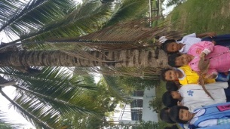
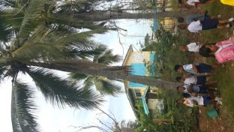
จากคำถามที่เด็กอยากรู้ ๕ คำถาม เด็กและครูร่วมกันสนทนาเพื่อเลือกคำถามที่จะนำมาสำรวจตรวจสอบสืบเสาะหาคำตอบร่วมกันพร้อมให้เหตุผลประกอบในการเลือกคำถาม ซึ่งเด็กเห็นว่าต้องการเลือกคำถามที่ ๑ มีมะพร้าวอะไรบ้าง เพราะจะได้รู้จักชนิดของมะพร้าว และจะได้ไปสังเกตมะพร้าวที่บ้านของตนได้อีก โดยจะทำการสำรวจตรวจสอบสืบเสาะหาคำตอบของ คำถามที่ ๑ “ มีมะพร้าวอะไรบ้าง ”
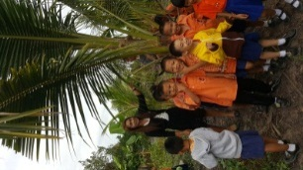

ศึกษาแหล่งเรียนรู้ที่สวนมะพร้าวของโรงเรียน และชุมชน
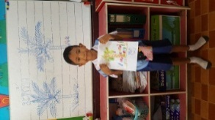
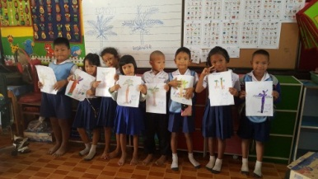
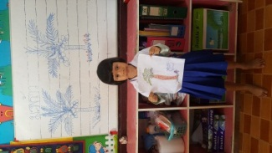

เด็กวาดภาพหลังจากที่ศึกษาแหล่งเรียนรู้ที่สวนมะพร้าวของโรงเรียนและชุมชน

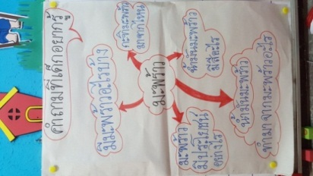
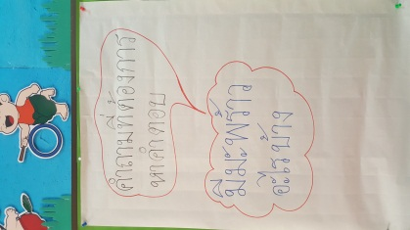
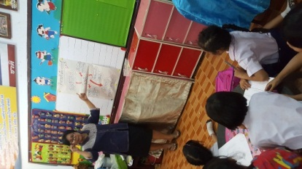

คำถามที่เด็กอยากรู้ สรุปคำถามที่ต้องการหาคำตอบ

คำถามที่ ๑ มีมะพร้าวอะไรบ้าง

จุดประสงค์ เพื่อให้เด็กได้ศึกษาชนิดของมะพร้าว
ขั้นที่ ๒ รวบรวมความคิดและข้อสันนิษฐาน (วันที่ ๘ พฤศจิกายน ๒๕๕๙)
เด็กและครูร่วมกันร้องเพลง มะพร้าว พร้อมทำท่าทางประกอบเพลงแล้วสนทนาเกี่ยวกับเนื้อเพลง
เพลงมะพร้าว
มะพร้าว มะพร้าว มะพร้าว ใบยาว ต้นกลม ผลดก
บางต้นสูง บางต้นเตี้ย กินน้ำ กินเนื้อ หอมหวาน
มันดี อร่อย ชื่นใจ ชื่นใจ ชื่นใจ จริง จริง
ครูสอนคำศัพท์ภาษาอังกฤษคำว่า “ Coconut ” ซึ่งแปลว่า มะพร้าว ให้เด็กฝึกพูดคำศัพท์ภาษาอังกฤษ จนคล่อง เด็กและครูสนทนาร่วมกัน โดยครูใช้คำถามกระตุ้นให้เด็กเล่าประสบการณ์เดิมเกี่ยวกับมะพร้าวที่เด็กๆ รู้จัก
ครู : เด็กรู้จักมะพร้าวอะไรบ้าง และมีลักษณะอย่างไร
น้องเชพ : มะพร้าวผลใหญ่ๆ มีต้นสูง ๆ ครับ
น้องแป้ง : มะพร้าวต้นเตี้ย ๆ ก็มี ค่ะ
น้องมีมี่ : มีก้านเป็นทางยาว ๆ ค่ะ
น้องเกอร์ : มีใบสีเขียว ยาวเรียว ครับ
น้องเชพ : ผลมะพร้าวมีหลายสี ครับ
ครู : ผลมะพร้าวมีสีอะไรบ้างคะ
น้องเอ็นดู : สีเขียว สีน้ำตาล สีส้ม ค่ะ
น้องเฟิทส์ : บางต้นก็ผลใหญ่ บางต้นก็ผลเล็ก ครับ
ครูชวนเด็กสนทนาเกี่ยวกับมะพร้าวแต่ละประเภทว่ามีความเหมือนหรือแตกต่างกันอย่างไร พร้อมทบทวนคำถามที่เด็กๆ อยากรู้ว่า “มีมะพร้าวอะไรบ้าง“ และให้เด็กๆ คาดคะเนคำตอบ โดยแบ่งออกเป็น ๓ กลุ่มๆ ละ ๘ คน โดยครูใช้คำถามถามเด็กๆ ให้เด็กแต่ละกลุ่มร่วมกันคิด และตกลงว่า กลุ่มตนเองจะมีข้อสันนิษฐานว่าอย่างไร จากคำถามดังนี้ “ เด็กๆ คิดว่า มะพร้าวมีกี่ชนิด มีมะพร้าวอะไรบ้าง” และให้เด็กนำเสนอ ครูเขียนข้อสันนิษฐานลงในกระดาษชาร์ท
กลุ่มที่ ๑ มะพร้าว มี ๒ ชนิด คือ มะพร้าวต้นสูง กับ มะพร้าวต้นเตี้ย
กลุ่มที่ ๒ มะพร้าว มี ๒ ชนิด คือ มะพร้าวลูกใหญ่ กับ มะพร้าวลูกเล็ก
กลุ่มที่ ๓ มะพร้าว มี ๒ ชนิด คือ มะพร้าวลูกสีเขียว กับ มะพร้าวลูกสีส้ม

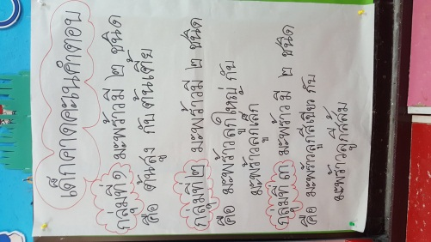
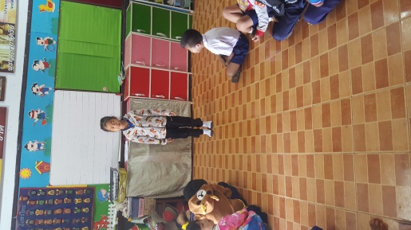
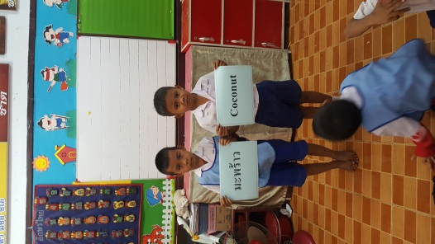

เด็กอ่านคำศัพท์ภาษาอังกฤษ ตัวแทนเด็กแต่ละกลุ่มออกมาเล่า สรุปการคาดคะเนคำตอบ
และภาษาไทย การคาดคะเนให้เพื่อนฟัง
ขั้นที่ ๓ ทดสอบ และปฏิบัติการสืบเสาะ
ครูสนทนากับเด็ก โดยใช้คำถาม “ เด็กๆ มีวิธีการหาคำตอบโดยวิธีใดบ้างถึงจะทราบว่ามีมะพร้าวอะไรบ้าง ”
กลุ่มที่ ๑ บอกว่า กลับไปถามพ่อกับแม่ที่บ้านแล้วมาเล่าให้เพื่อนฟัง
ครู : ถ้าเด็กๆ จำเรื่องที่พ่อแม่เล่าให้ฟังไม่ได้ จะทำอย่างไร
น้องอาสา : ให้พ่อแม่จดมาให้
น้องปุยแป้ง : หนูจะให้พ่อแม่เอารูปภาพมาจากอินเตอร์เน็ต ครูเขียนบันทึกที่แผ่นชาร์ท
กลุ่มที่ ๒ บอกว่า ไปหาหนังสือที่ห้องสมุดโรงเรียน แล้วขอยืมหนังสือมาเรียนที่ห้อง
ครู : แล้วหนูจะเอามาให้เพื่อนดูได้อย่างไรคะ
น้องนุ๊กนิ๊ก : ขอยืมหนังสือแล้วเอามาให้เพื่อนดูค่ะ
ครู : หนูดูรูปภาพแต่อ่านหนังสือไม่ออกจะทำอย่างไรคะ
น้องพีท : ให้คุณครูอ่านให้ฟังค่ะ ครูเขียนบันทึกที่แผ่นชาร์ท
กลุ่มที่ ๓ บอกว่า น่าจะนำมะพร้าวจากบ้านมาสังเกตที่โรงเรียน ครูเขียนบันทึกที่แผ่นชาร์ท
ครู : แล้วต้นมะพร้าวหนูจะเอามาอย่างไร
น้องอู๋ : เอาโทรศัพท์ไปถ่ายรูปมาให้ดูครับ
เด็กและครูร่วมกันสรุปวิธีการหาคำตอบ “ มีมะพร้าวอะไรบ้าง “ ดังนี้
- ถามพ่อกับแม่ที่บ้านแล้วมาเล่าให้เพื่อนฟัง
- ไปหาหนังสือที่ห้องสมุด
- นำมะพร้าวจากบ้านมาสังเกตที่โรงเรียน
ครูให้เด็กออกแบบวิธีบันทึกผลและนำเสนองาน โดยถามเด็กว่า “ เมื่อได้รับความรู้เรื่อง มีมะพร้าว
อะไรบ้าง แล้วเด็กมีวิธีบันทึกผลอย่างไรบ้าง และจะนำงานไปให้คนอื่นมีความรู้ด้วยจะทำอย่างไร”
น้องอาสา : พอสังเกตมะพร้าวแล้วให้เด็กวาดรูปมะพร้าว
น้องอู๋ : พิมพ์ภาพจากอินเตอร์เน็ตแล้วมาติดให้เพื่อนดูครับ
น้องอาสา : เขียนชื่อมะพร้าวตามป้ายที่ครูเขียนให้ดู
น้องนุ๊กนิ๊ก : เล่าให้ครูฟัง แล้วให้ครูจดตามที่หนูเล่า
น้องพีท : นำงานที่ครูจดไปเล่าให้เพื่อนฟัง
น้องเชพ : เอางานไปติดโชว์หน้าห้องเรียน
เด็กและครูสรุปตามวิธีการที่เด็กๆร่วมกันออกแบบ โดยครูเขียนบันทึกที่แผ่นชาร์ท เด็กและครูสรุปตามวิธีการที่เด็ก ๆ ร่วมกันออกแบบวิธีบันทึกผล ครูเขียนคำพูดเด็กลงบนแผ่นชาร์ท
วิธีการบันทึกผล
- วาดภาพมะพร้าวที่สังเกตได้
- ถ่ายรูปมะพร้าวที่สังเกตได้
- เขียนชื่อชนิดมะพร้าว
- เล่าให้ครูจดลักษณะของมะพร้าว
- นำมาเล่าให้เพื่อนฟัง
- นำงานไปติดโชว์ที่หน้าห้องเรียน
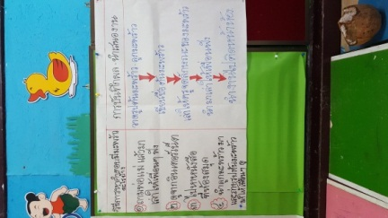
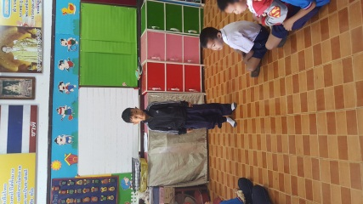

เด็กออกมาเล่าให้เพื่อนฟัง วิธีการหาคำตอบและวิธีการบันทึกผล-นำเสนองานของเด็ก
ขั้นที่ ๔ สังเกตและบรรยาย (วันที่ ๙ พฤศจิกายน ๒๕๕๙)
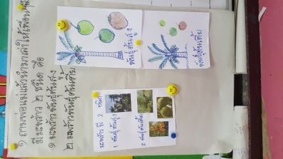
ครูให้เด็กไปถามพ่อแม่ มีเอกสาร ภาพถ่ายจากผู้ปกครอง แล้วเด็กมาเล่าให้เพื่อนๆ ฟังหน้าชั้นเรียนว่า มะพร้าวที่มีต้นสูงจะมีผลใหญ่ มะพร้าวแต่ละต้นจะมีผลสีเขียวอ่อน เขียวแก่ และสีน้ำตาล ส่วนมะพร้าวที่มีต้นเตี้ยจะมีผลเล็กกว่ามะพร้าวต้นสูง มีสีของผลมะพร้าวเหมือนกับมะพร้าวต้นสูง แล้วเด็ก ๆ ร่วมกันสรุปได้ว่ามะพร้าวมี ๒ ชนิด คือ ต้นสูง และต้นเตี้ย โดยครูเขียนบันทึกที่แผ่นชาร์ท
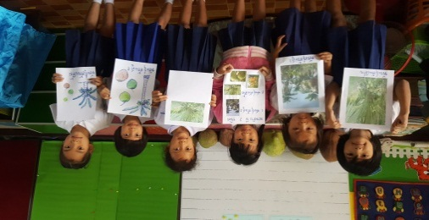

เด็กนำความรู้จากพ่อแม่เล่าให้เพื่อนฟัง สรุปความรู้จากการถามพ่อแม่
เด็กและครูไปหาคำตอบโดยหาหนังสือในห้องสมุดและดูอินเตอร์เน็ต โดยเด็กแบ่งกลุ่ม ๒ กลุ่ม กลุ่มที่ ๑ ไปหาหนังสือ เมื่อได้หนังสือเรื่องมะพร้าว ให้นำมาเพื่อขอยืมหนังสือ กลุ่มที่ ๒ ไปดูอินเตอร์เน็ต โดยมีคุณครูช่วยอ่านให้ฟัง เมื่อหมดเวลาให้สับเปลี่ยนวิธีการหาคำตอบ เด็กๆ ไปหาคำตอบที่ห้องสมุดและปฏิบัติตามที่ตกลงกันไว้
จากการหาคำตอบโดยวิธีหาหนังสือในห้องสมุดและดูอินเตอร์เน็ต เด็กร่วมกันสรุปว่า มะพร้าวมี ๒ ชนิดคือ ๑. ชนิดพันธ์ต้นสูง หรือที่รู้จักกันดีว่า "มะพร้าวแกง" เป็นพันธุ์ที่มีต้นสูงใหญ่ มีผลใหญ่ ๒. ชนิดพันธุ์ต้นเตี้ย มีลำต้นขนาดเล็กเตี้ยสั้น ผลดก มีหลากสี เช่น สีเขียว สีเหลือง สีส้ม สีแดง ผลมีขนาดเล็กแต่ดก

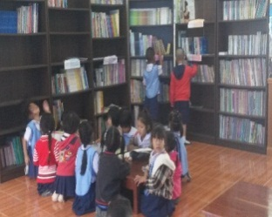
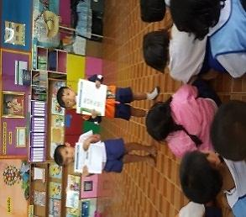
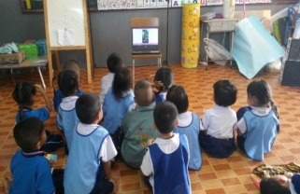


เด็กหาข้อมูลจากดูอินเตอร์เน็ต เด็กหาข้อมูลในหนังสือจากห้องสมุด
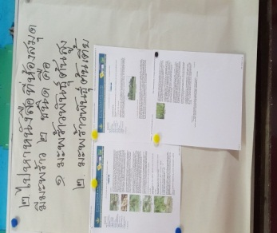
สรุปความรู้จากหนังสือในห้องสมุดและดูอินเตอร์เน็ต

การหาคำตอบด้วยวิธี นำมะพร้าวจากบ้านมาสังเกตที่โรงเรียน (วันที่ ๑๐ พฤศจิกายน ๒๕๕๙)
เด็กแบ่งกลุ่ม ๓ กลุ่มๆ ละ ๘ คน แต่ละกลุ่มสังเกตมะพร้าวที่นำมาจากบ้าน เด็กจำแนกชนิดของมะพร้าวโดยใช้เกณฑ์ของตัวเอง ครูพาเด็กเล่นเกมส่งมะพร้าว เกมเรียงมะพร้าว เกมจัดกลุ่มมะพร้าว เด็กสนทนาร่วมกับครูจากการหาคำตอบ โดยนำมะพร้าวมาสังเกต
ครูใช้คำถามกระตุ้นให้เด็กสังเกตโดยใช้ประสาทสัมผัสต่าง ๆ พร้อมทั้งให้เด็กบรรยายสิ่งที่พบ และเด็กร่วมกันสรุปว่า มะพร้าวมี ๒ ชนิด คือ ๑ มะพร้าวต้นสูง มีลักษณะต้นสูง มีลูกใหญ่ มีลูกหลากหลายสี ๒. มะพร้าวต้นเตี้ย มีลักษณะต้นเตี้ย มีลูกเล็ก มีลูกหลากหลายสี โดยครูเขียนบันทึกบนแผ่นชาร์ท
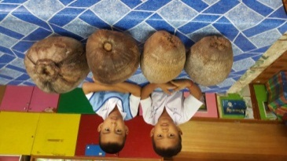
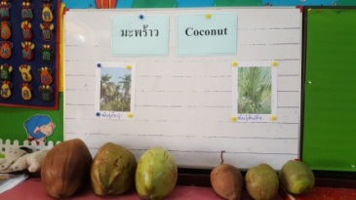
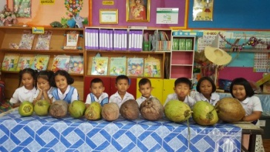
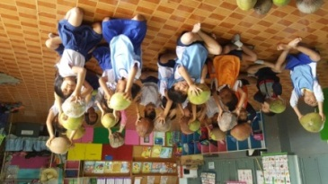

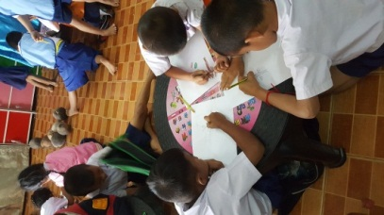
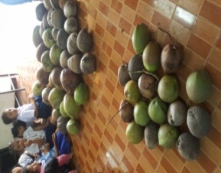
เด็กหาคำตอบจากการสังเกตมะพร้าว

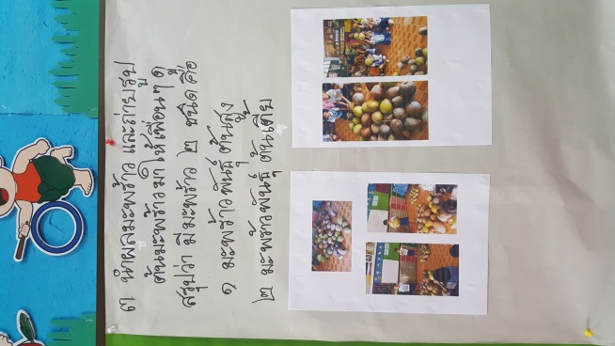

สรุปความรู้จากสังเกตมะพร้าว
สรุปความรู้จากสังเกตมะพร้าว

ขั้นที่ ๕ บันทึกข้อมูล
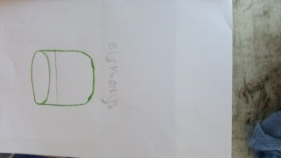
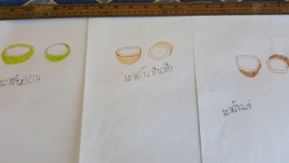
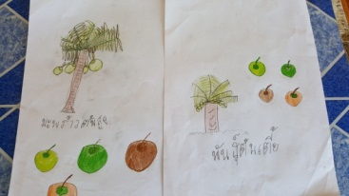
เด็กแต่ละกลุ่มบันทึกผลตามวิธีการที่ออกแบบไว้ คือ วาดรูป ถ่ายรูปชนิดของมะพร้าว เขียนชื่อชนิดของมะพร้าวตามป้ายที่ติดไว้ ครูจดตามที่เด็กบอก แล้วนำมาเล่าให้เพื่อนฟัง และนำผลงานไปติดโชว์หน้าห้องเรียน

เด็กวาดภาพลักษณะมะพร้าวที่สังเกต เด็กเขียนชื่อมะพร้าวตามป้ายที่เขียนไว้
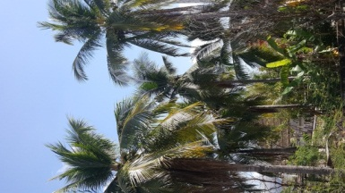
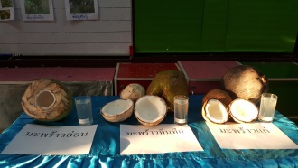

มะพร้าวพันธุ์ต้นสูง
ลักษณะของมะพร้าวพันธุ์ต้นสูง มีลำต้นใหญ่ โคนต้นมีสะโพกใหญ่ ต้นสูง ทางใบใหญ่และยาว มะพร้าวต้นสูงมีผลโตเนื้อหนาปริมาณเนื้อมาก มีลักษณะภายนอกหลายอย่างที่แตกต่างกัน เช่น ผลขนาดกลาง ขนาดใหญ่ รูปผลกลมผลรี สีเปลือกจะมีสีน้ำตาล (มะพร้าวแก่) สีเขียวเข้ม (มะพร้าวทึนทึก) และสีเขียวอ่อน (มะพร้าวอ่อน) เมื่อชิมดูเนื้อมะพร้าว มะพร้าวอ่อนจะมีรสหวาน นุ่ม มะพร้าวทึนทึก มีรสหวานเล็กน้อย เนื้อกรอบ มะพร้าวแก่มีรสมันกว่ามะพร้าวทึนทึก เมื่อชิมดูน้ำมะพร้าว มะพร้าวอ่อนน้ำมี รสหวาน มะพร้าวทึนทึกน้ำมีรสหวานออกเปรี้ยว มะพร้าวแก่น้ำมีรสจืด
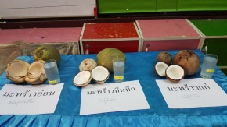
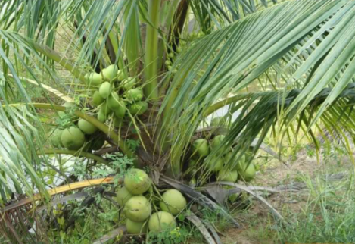

มะพร้าวพันธุ์ต้นเตี้ย ลักษณะมะพร้าวระยะต่างๆ
ลักษณะของมะพร้าวพันธุ์ต้นเตี้ย มีลำต้นเล็ก โคนต้นไม่มีสะโพก ต้นเตี้ย ทางใบสั้น จะมีผลขนาดเล็กรูปผลกลมผลรี สีเปลือกจะมีสีน้ำตาล (มะพร้าวแก่) สีเขียวเข้ม (มะพร้าวทึนทึก) และสีเขียวอ่อน (มะพร้าวอ่อน) เมื่อชิมดูเนื้อมะพร้าวมะพร้าวอ่อนจะมีรสหวาน นุ่ม มะพร้าวทึนทึก มีรสหวานเล็กน้อย เนื้อกรอบ มะพร้าวแก่มีรสมันกว่ามะพร้าวทึนทึก เมื่อชิมดูน้ำมะพร้าว มะพร้าวอ่อนน้ำมีรสหวาน กลิ่นหอม มะพร้าวทึนทึกน้ำมีรสหวานออกเปรี้ยว มะพร้าวแก่มีน้ำรสจืด
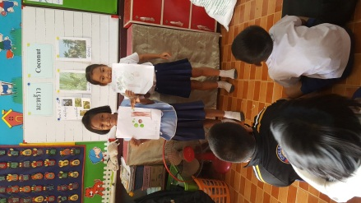
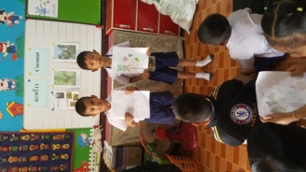
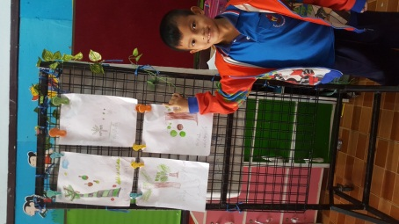

เด็กเล่าผลงานให้เพื่อนฟัง เด็กนำผลงานติดป้ายนิเทศ
ขั้นที่ ๖ สรุปละอภิปรายผล (วันที่ ๑๑ พฤศจิกายน ๒๕๕๙)
เด็กและครูร่วมกันสนทนาถึงคำถามที่เด็ก ๆ อยากรู้ว่า “ มีมะพร้าวอะไรบ้าง ” ครูให้เด็กทบทวนโดยการให้เด็กออกมาเล่าว่า “ เด็กๆหาคำตอบได้โดยวิธีใดบ้าง และได้ผลการศึกษาอย่างไร “ โดยครูใช้ชาร์ทประกอบการสนทนากับเด็ก ๆ และครูถามเด็กว่า
ครู : จากการที่เด็ก ๆ หาคำตอบ ว่า “มีมะพร้าวอะไรบ้าง” เด็ก ๆ ตอบว่า มะพร้าวมี ๒ ชนิดคือ ๑. ชนิดพันธ์ต้นสูง ๒. ชนิดพันธุ์ต้นเตี้ย ครูจึงให้เด็กๆ อธิบายต่อว่า มะพร้าวแต่ละชนิดมีลักษณะเหมือนกันไหม เด็ก ๆ บอกว่าไม่เหมือนกัน มะพร้าว ชนิดพันธ์ต้นสูง เป็นพันธุ์ที่มีต้นสูงใหญ่ มีผลใหญ่ ชนิดพันธุ์ต้นเตี้ย มีลำต้นขนาดเล็กเตี้ยสั้น ผลดก มีหลากสี เช่น สีเขียว สีเหลือง สีส้ม สีแดง ผลมีขนาดเล็กแต่ดก ครูสนทนากับเด็กต่อเนื่องโดยให้เด็กเปรียบเทียบการคาดคะเนคำตอบกับผลการศึกษา ว่าของแต่ละกลุ่มคาดคะเนคำตอบตรงกันหรือไม่ เพราะเหตุใด ครูจดคำพูดเด็กบนกระดาษชาร์ท
เด็ก ๆ : คาดคะเนคำตอบไม่ตรงกับผลที่ได้ เพราะ พวกเราไม่รู้จักชื่อว่าเรียกว่าอย่างไร แต่มีบางกลุ่มคาดคะเนได้ถูกว่า มี ๒ ชนิด แต่เรียกชื่อไม่ถูก
ดังนั้น ครูจึงให้เด็ก ๆ สรุปร่วมกันว่า มะพร้าวมี ๒ ชนิดคือ ๑. ชนิดพันธ์ต้นสูง หรือที่รู้จักกันดีว่า "มะพร้าวแกง" เป็นพันธุ์ที่มีต้นสูงใหญ่ มีผลใหญ่ มีสีเขียว สีส้ม สีเหลือง ๒. ชนิดพันธุ์ต้นเตี้ย มีลำต้นขนาดเล็กเตี้ยสั้น ผลดก มีหลากสี เช่น สีเขียว สีเหลือง สีส้ม สีแดง ผลมีขนาดเล็กแต่ดก เด็ก ๆนำผลงานติดไว้หน้าห้องเรียน
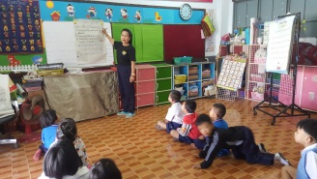
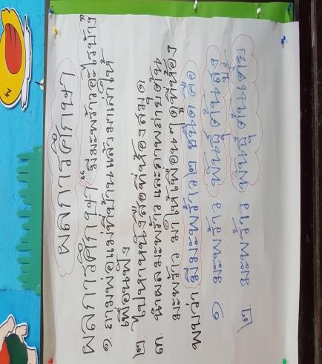

ครูจดบันทึกคำพูดของเด็กลงในกระดาษชาร์ท ตามคำพูดของเด็ก

นอกจากนี้ ครูได้ถามเด็ก ๆ เพิ่มเติมว่าจากการที่เราปฏิบัติกิจกรรมจนได้คำตอบว่า “มีมะพร้าวอะไรบ้าง” เด็ก ๆ ยังมีคำถามที่อยากรู้เรื่องเกี่ยวกับมะพร้าวอีกหรือไม่ เด็ก ๆ หลายคนยกมือถาม ครูจึงให้เด็ก ๆ ตั้งคำถามที่อยากรู้ ดังนี้
น้องอาสา : มะพร้าวเอาไปทำอะไรได้บ้าง
น้องเอ็นดู : น้ำมันมะพร้าวมีสีอะไร
น้องอู๋ : มะพร้าวมีประโยชน์อย่างไร
น้องเตอร์ : น้ำมันมะพร้าวทำอย่างไร
ครูพร้อมเด็ก ๆ ไปหาประโยชน์ของมะพร้าวจากอินเทอร์เน็ตเพิ่มเติมเพื่อให้เด็กๆ รู้จักประโยชน์
ของมะพร้าว เมื่อนำมาแล้วครูอ่านให้เด็กๆ ฟัง จากนั้นครูและเด็กช่วยกันสรุป
ประโยชน์ของมะพร้าว มะพร้าวสามารถใช้ประโยชน์ได้หลายอย่างเช่น
- น้ำมะพร้าว ใช้เป็นเครื่องดื่ม
- เนื้อมะพร้าวแก่ นำไปทำกะทิได้ โดยการขูดเนื้อในเป็นเศษเล็ก ๆ แล้วบีบเอาน้ำกะทิออก
- กากมะพร้าว ที่เหลือจากการคั้นกะทิ ยังสามารถนำไปทำเป็นอาหารสัตว์ได้
- ยอดอ่อนของมะพร้าว หรือเรียกอีกชื่อว่า หัวใจมะพร้าว สามารถนำไปใช้ทำอาหารได้
- ใยมะพร้าว นำไปใช้ยัดฟูก ทำเสื่อ หรือนำไปใช้ในการเกษตร น้ำมันมะพร้าว ได้จากการบีบ
- มะพร้าวบด นำไปใช้ในการปรุงอาหารหรือนำไปทำเครื่องสำอางก็ได้
- ในปัจจุบันยังมีการผลิตไบโอดีเซลจากน้ำมันมะพร้าวอีกด้วย
- กะลามะพร้าว นำไปใช้ทำสิ่งประดิษฐ์ต่าง ๆ เช่น กระบวย โคมไฟ กระดุม ซออู้ ฯลฯ
- ก้านใบ หรือ ทางมะพร้าว ใช้ทำไม้กวาดทางมะพร้าว
- จั่นมะพร้าว (ช่อดอกมะพร้าว) ให้น้ำตาล
- จาวมะพร้าว ใช้นำมารับประทานได้
ผลการพัฒนาความสามารถของเด็กปฐมวัย
ผลจากการทำโครงงานจำคำถามที่ ๑
- ผลที่เกิดขึ้นตามวัตถุประสงค์
เด็กสามารถศึกษาชนิดของมะพร้าว ด้วยกระบวนการสืบเสาะของเด็กปฐมวัยได้
ว่ามะพร้าวมี ๒ ชนิดคือ มะพร้าวพันธุ์ต้นสูง และมะพร้าวพันธุ์ต้นเตี้ย
- ผลการพัฒนาความสามารถพื้นฐาน ๔ ด้าน
๒.๑ ด้านการเรียนรู้
- เด็กบอกชื่อมะพร้าวแต่ละชนิดได้
- เด็กบอกความแตกต่างของมะพร้าวแต่ละชนิดได้
- เด็กบอกวิธีหาคำตอบของตนเองได้
๒.๒ ด้านภาษา
- เด็กมีพัฒนาการด้านภาษาจากการสนทนา โต้ตอบ แสดงความคิดเห็น
- เด็กมีทักษะด้านการพูด การบรรยาย เล่าสิ่งที่สังเกต
- เด็กได้รู้คำศัพท์ภาษาไทย และภาษาอังกฤษ “มะพร้าว” “coconut”
๒.๓ ด้านสังคม
- เด็กสามารถทำงานร่วมกับผู้อื่นได้
- เด็กกล้าแสดงความคิดเห็นและรู้จักยอมรับความคิดเห็นของผู้อื่น
- เด็กรู้จักเคารพและปฏิบัติตามกฎ กติกา และข้อตกลงร่วมกันของกลุ่มและห้องเรียน
๒.๔ ด้านการเคลื่อนไหวและทักษะการรับรู้ประสาทสัมผัส
- เด็กเคลื่อนไหว หยิบ จับลูกมะพร้าว ใบมะพร้าว ชิมรสน้ำมะพร้าว เนื้อมะพร้าว ดมกลิ่นเนื้อ , น้ำ มะพร้าว ได้อย่างคล่องแคล่ว
- เด็กสามารถใช้ประสาทสัมผัสในการสังเกตด้วยตาตัวเองจนได้ข้อมูลที่ชัดเจน
๓. ผลการพัฒนาทักษะกระบวนการทางวิทยาศาสตร์
๓.๑ ทักษะการสังเกต
- การบอกลักษณะสิ่งที่สังเกตด้วยประสาทสัมผัสต่างๆ เช่น หยิบ จับ ดม ชิมรส มะพร้าวชนิดต่างๆ
- การสังเกตด้วยประสาทสัมผัสทางตาโดยการมองดู
๓.๒ ทักษะการจำแนกประเภท
- เปรียบเทียบลักษณะของมะพร้าวแต่ละชนิด
- จำแนกประเภทของมะพร้าว
- เปรียบเทียบสิ่งที่คาดคะเนกับผลการศึกษา
- เปรียบเทียบความสูงของต้นมะพร้าว
- เปรียบเทียบขนาดของลูกมะพร้าว
๓.๓ ทักษะการพยากรณ์หรือคาดคะเนคำตอบ
- เด็กสามารถคาดคะเนคำตอบที่คิดว่ามะพร้าวมีกี่ชนิด อะไรบ้าง
๓.๔ ทักษะการจัดกระทำและสื่อความหมายข้อมูล
- เด็กสามารถสรุปผลสิ่งที่สังเกตได้โดยการวาดภาพ เขียนชื่อมะพร้าว
เล่าให้ครูและเพื่อนฟัง นำเสนอหน้าชั้นเรียน ให้เพื่อน ๆ เข้าใจได้
๓.๕ ทักษะการลงความคิดเห็นจากข้อมูล
- เด็กสามารถให้เหตุผลเพิ่มเติมโดยใช้ความคิดเห็นส่วนตัวและประสบการณ์เดิมแสดงความคิดเห็น เช่น น้ำมะพร้าวมีรสชาติหวาน เนื้อมะพร้าวมีรสหวาน มัน
๓.๖ ทักษะการคำนวณ
- การให้เด็กนับจำนวนมะพร้าว
- การแบ่งกลุ่มของเด็กออกเป็น ๓ กลุ่ม ๆ ละ ๘ คน

***********************************************************

คำถามที่ ๒ น้ำมันมะพร้าวมีสีอะไร
ขั้นที่ ๑ ตั้งคำถามเกี่ยวกับปรากฏการณ์ธรรมชาติ (วันที่ ๑๔ พฤศจิกายน ๒๕๕๙)
จากการที่เด็ก ๆได้เรียนรู้ชนิดของมะพร้าวมี ๒ ชนิด คือ ๑. ชนิดพันธ์ต้นสูง หรือที่รู้จักกันดีว่า "มะพร้าวแกง" เป็นพันธุ์ที่มีต้นสูงใหญ่ มีผลใหญ่ ๒. ชนิดพันธุ์ต้นเตี้ย มีลำต้นขนาดเล็กเตี้ยสั้น ผลดก
มีหลากสี เช่น สีเขียว สีเหลือง สีส้ม สีแดง ผลมีขนาดเล็กแต่ดก และมีเด็กบางคนถามต่อเนื่องว่า
น้องอาสา : มะพร้าวเอาไปทำอะไรได้บ้าง
น้องเอ็นดู : น้ำมันมะพร้าวมีสีอะไร
น้องอู๋ : มะพร้าวมีประโยชน์อย่างไร
น้องเตอร์ : น้ำมันมะพร้าวทำอย่างไร
ครูจึงถามเด็ก ๆ ว่าแล้วเด็กคนอื่น ๆ อยากรู้อย่างอื่นเกี่ยวกับมะพร้าวอีกหรือไม่ เด็ก ๆ ส่วนมากบอกว่าหนูอยากทราบว่าน้ำมันมะพร้าวมีสีอะไร เพราะว่าไม่เคยเห็นน้ำมันมะพร้าวเลยสงสัยว่าน้ำมันมะพร้าวมีสีอะไร เนื้อมะพร้าวมีสีขาวถ้านำไปทำน้ำมันมะพร้าวแล้วจะมีสีอะไร ดังนั้นเด็กทั้งห้องจึงตกลงกันว่าจะทดลองทำดูว่าน้ำมันมะพร้าวมีสีอะไร

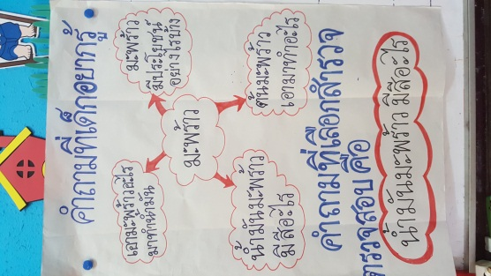
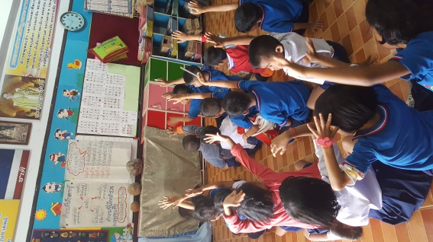

เด็กๆ เลือกหัวข้อ คำถามที่ต้องการหาคำตอบ

จุดประสงค์ เพื่อให้เด็กได้ศึกษาว่าน้ำมันมะพร้าวมีสีอะไร
ขั้นที่ ๒ รวบรวมความคิดและข้อสันนิษฐาน
เด็กและครูสนทนาร่วมกัน ครูเสนอคำศัพท์ภาษาไทยและภาษาอังกฤษคำว่า “coconut oil” หมายถึง “ น้ำมันมะพร้าว” แล้วให้เด็กฝึกพูดคำศัพท์จนคล่อง ครูใช้คำถามกระตุ้นให้เด็กเล่าประสบการณ์เดิมเกี่ยวกับน้ำมันมะพร้าวที่เด็ก ๆ เคยเห็น
ครู : เด็ก ๆ เคยเห็นน้ำมันมะพร้าวไหมคะ
น้องอู๋ : ไม่เคยเห็นครับ
น้องเชพ : น้ำมันมะพร้าวมีสีอะไรครับ
ครู : เด็กคิดว่าน้ำมันมะพร้าวมีสีอะไรคะ
น้องมีมี่ : สีขาวค่ะ
ครู : ทำไมหนูถึงคิดว่าน้ำมันมะพร้าวมีสีขาวคะ
น้องมีมี่ : เพราะเนื้อมะพร้าวมีสีขาวน้ำมันมะพร้าวน่าจะมีสีขาว
น้องอู๋ : สีเหลืองใสๆ ครับ เพราะน้ำมันพืชที่บ้านมีสีเหลืองใสๆ
น้องนุ่น : สีใส ๆ เหมือนน้ำค่ะ เพราะน้ำมะพร้าวมีสีใสๆ
ครู : เด็กทราบหรือไม่ว่าน้ำมันมะพร้าวเราได้มาอย่างไร
น้องปุยแป้ง : หนูเคยเห็นยายทำค่ะ
น้องมีมี่ : ทำจากมะพร้าวค่ะ
น้องเฟิท์ส : ผมเห็นแม่เอากะทิมะพร้าวมาทำครับ
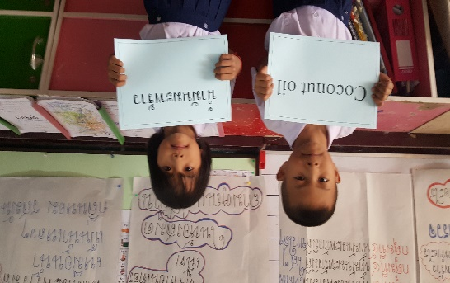
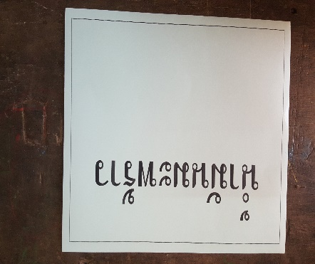
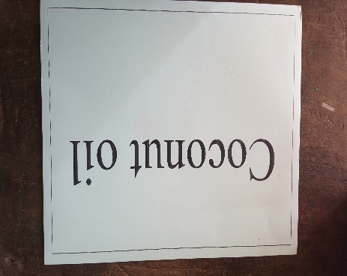

คำศัพท์ภาษาอังกฤษ,ภาษาไทย ภาพเด็กยืนถือภาพนำเสนอคำศัพท์

ครูชวนเด็กสนทนาเกี่ยวกับน้ำมันมะพร้าว พร้อมทบทวนคำถามที่เด็กๆ อยากรู้ว่า
“น้ำมันมะพร้าวมีสีอะไร” ครูให้เด็กๆ คาดคะเนคำตอบว่า “น้ำมันมะพร้าวมีสีอะไร”โดยแบ่งเด็กออกเป็น ๕ กลุ่ม ๆ ละ ๕ คน เด็กแต่ละกลุ่มร่วมกันคิด และตกลงว่ากลุ่มของตนเองจะมีข้อสันนิษฐานคำตอบว่าอย่างไร จากคำถามนี้กลุ่มละ ๑ คำตอบ ครูเขียนข้อสันนิษฐานของเด็กลงบนกระดาษชาร์ท
กลุ่มที่ ๑ น้ำมันมะพร้าวมีสีขาว เพราะเนื้อมะพร้าวมีสีขาวน้ำมันมะพร้าวน่าจะมีสีขาวเหมือนกับเนื้อมะพร้าว
กลุ่มที่ ๒ น้ำมันมะพร้าวมีสีเหลืองใสๆ เพราะเห็นน้ำมันพืชที่บ้านมีสีเหลืองใสๆ
กลุ่มที่ ๓ น้ำมันมะพร้าวมีสีใส ๆ เพราะน้ำมะพร้าวมีสีใสๆ น้ำมันมะพร้าวน่าจะมีสีใส
เหมือนกับน้ำมะพร้าว
กลุ่มที่ ๔ น้ำมันมะพร้าวมีสีเหลืองใส ๆ เพราะเห็นน้ำมันพืชมีสีเหลืองใสๆ
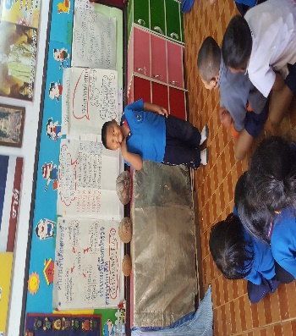
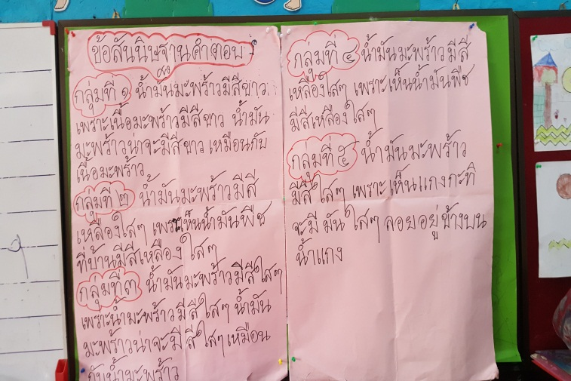
กลุ่มที่ ๕ น้ำมันมะพร้าวมีสีใส ๆ เพราะเห็นเวลาแม่แกงกะทิจะมีมันใสๆ ลอยอยู่ข้างบนน้ำแกง

เด็กเสนอข้อสันนิษฐานคำตอบ ข้อสันนิษฐานคำตอบของเด็ก
ขั้นที่ ๓ ทดสอบและปฏิบัติการสืบเสาะ (วันที่ ๑๕ พฤศจิกายน ๒๕๕๙)
ครูและเด็กสนทนาร่วมกันว่า “เด็กๆ มีวิธีการหาคำตอบโดยวิธีใดบ้างถึงจะทราบว่าน้ำมันมะพร้าวมีสีอะไร
กลุ่มที่ ๑ บอกว่ากลับไปถามพ่อแม่แล้วมาเล่าให้เพื่อน ๆ ฟัง
ครู : ถ้าเด็ก ๆ จำเรื่องที่พ่อแม่เล่าไม่ได้จะทำอย่างไร
น้องอาสา : ให้พ่อแม่จดให้ค่ะ
กลุ่มที่ ๒ บอกว่าไปหาหนังสือในห้องสมุดดูค่ะ
ครู : หนูจะนำมาให้เพื่อนๆ ดูได้อย่างไรคะ
น้องเอ็นดู : ยืมไปถ่ายเอกสารค่ะ
ครู : แล้วหนูดูรูปภาพได้ แต่หนูอ่านหนังสือไม่ออกหนูจะทำอย่างไรคะ
น้องจ๊ะจ๋า .: ให้คุณครูอ่านให้ฟังค่ะ
กลุ่มที่ ๓ บอกว่าหาดูในอินเทอร์เน็ตค่ะ
ครู : เด็กๆ จะนำเรื่องในอินเทอร์เน็ตมาให้เพื่อนดูได้อย่างไรคะ
น้องอาสา : พิมพ์จากอินเตอร์เน็ตค่ะ
กลุ่มที่ ๔ บอกว่าไปซื้อน้ำมันมะพร้าวที่ร้านขายของ มาดูค่ะ
ครู : หนูเห็นที่ร้านไหนมีน้ำมันมะพร้าวคะ
น้องแป้ง : ที่ร้านเซฟพลัส หน้าโรงเรียนค่ะ
น้องอู๋ : ที่ร้านเซเว่นก็มีครับ
กลุ่มที่ ๕ ทดลองทำน้ำมันมะพร้าวเลยค่ะ เรามีมะพร้าวเยอะ
น้องมีมี่ : เราเอามะพร้าวมาทำน้ำมันมะพร้าวเองเลยค่ะ
น้องไผ่ : ที่บ้านผมมีมะพร้าวเยอะ
น้องพีท : ผมอยากจะทำน้ำมันมะพร้าวครับ
น้องแครี่ : หนูจะเอามะพร้าวที่บ้านมาค่ะ
ครู : เด็กๆ จะทราบวิธีทำน้ำมันมะพร้าวได้อย่างไรคะ
น้องกรณ์ : ถามป้าครับ
น้องอู๋ :ไปค้นหาดูที่ห้องสมุดครับ
น้องไผ่ : ให้พี่หาในอินเทอร์เน็ตให้ครับ
ครู : เด็กๆ จะนำวิธ๊การทำน้ำมันมะพร้าวมาให้เพื่อนๆ ดูได้อย่างไร
น้องกรณ์ : ให้ป้าเขียนให้ครับ
น้องอู๋ : ยืมหนังสือที่ห้องสมุดมาให้เพื่อนดูครับ
น้องแป้ง :ให้แม่เล่าให้ฟัง แล้วเราก็มาเล่าให้เพื่อฟัง8jt
น้องไผ่ : ให้พี่พิมพ์ให้ตรับ
จากการสนทนาเด็กๆ ต้องการหาข้อมูลที่หลากหลาย เด็กและครูร่วมกันสรุปวิธีการที่จะไปหาคำตอบได้ดังนี้
กลุ่มที่ ๑ ถามพ่อแม่แล้วมาเล่าให้เพื่อนๆ ฟัง
กลุ่มที่ ๒ หาหนังสือในห้องสมุดดู
กลุ่มที่ ๓ ดูในอินเทอร์เน็ต
กลุ่มที่ ๔ ไปซื้อน้ำมันมะพร้าวที่ร้านขายของ มาดู
กลุ่มที่ ๕ ทดลองทำน้ำมันมะพร้าว
เด็กๆ แต่ละกลุ่มแบ่งหน้าที่กันไปหาข้อมูลว่าน้ำมันมะพร้าวมีสีอะไร ตามที่ตกลงกันไว้ แล้วนำมาเสนอให้เพื่อน ๆ ดูในห้องเรียนในวันต่อไป
ขั้นที่ ๓ ทดสอบและปฏิบัติการสืบเสาะ (วันที่ ๑๖ พฤศจิกายน ๒๕๕๙)
ครูให้เด็กไปถามพ่อแม่แล้วให้ตัวแทนกลุ่มออกมาเล่าให้เพื่อนๆ ฟังหน้าชั้นเรียนว่า จะหาคำตอบของคำถามที่ว่า “น้ำมันมะพร้าวมีสีอะไร” เด็กได้คำตอบว่า น้ำมันมะพร้าวมีสีใสๆ เหมือนน้ำ

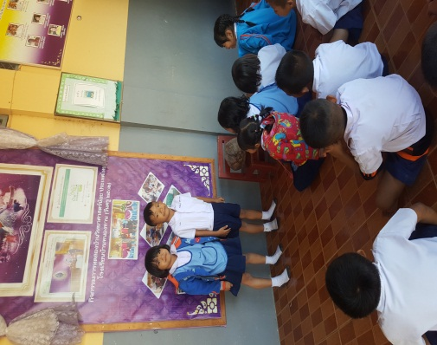

ถามพ่อแม่แล้วให้ตัวแทนกลุ่มออกมาเล่าให้เพื่อนๆ ฟังหน้าชั้นเรียน
เด็กและครูร่วมกันไปค้นคว้าหาข้อมูลในห้องสมุดด้วยกัน เมื่อได้เนื้อหาแล้วก็ถ่ายเอกสารมาให้ครูอ่านให้ฟังในชั้นเรียน หลังจากนั้นให้ตัวแทนกลุ่มออกมาเล่าให้เพื่อนฟังว่า จะหาคำตอบของคำถามที่ว่า “น้ำมันมะพร้าวมีสีอะไร” เด็ก ๆ ได้คำตอบว่า น้ำมันมะพร้าวมีสีใสๆ เหมือนน้ำ
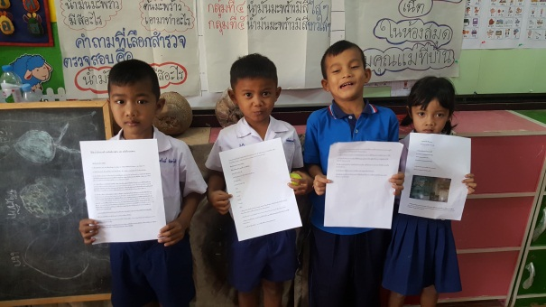

ค้นคว้าหาข้อมูลในห้องสมุด

เด็กไปหาข้อมูลในอินเทอร์เน็ตแล้วให้ตัวแทนกลุ่มออกมาเล่าให้เพื่อนฟังหน้าชั้นเรียนดังนี้
จะหาคำตอบของคำถามที่ว่า “น้ำมันมะพร้าวมีสีอะไร” เด็กๆ ได้คำตอบว่าน้ำมันมะพร้าวมีสีใสๆ เหมือนน้ำ

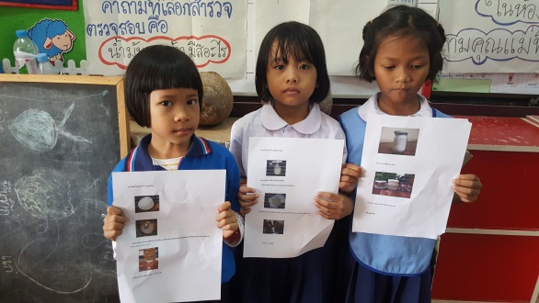 หาข้อมูลในอินเทอร์เน็ตแล้วเล่าให้เพื่อนฟังหน้าชั้นเรียน

เด็กไปหาข้อมูลไปซื้อน้ำมันมะพร้าวที่ร้านขายของมาดู แล้วให้ตัวแทนกลุ่มออกมาเล่าให้เพื่อนฟังหน้าชั้นเรียน เด็กๆ ได้คำตอบว่าน้ำมันมะพร้าวมีสีใสๆ เหมือนน้ำ

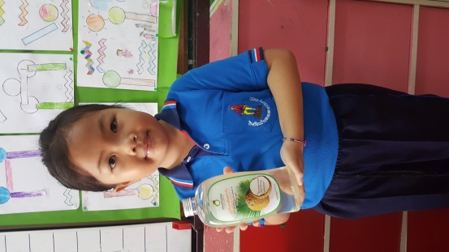

เด็กไปหาข้อมูลไปซื้อน้ำมันมะพร้าวที่ร้านขายของมาดู

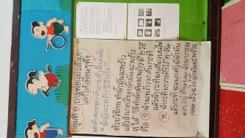
เด็กไปหาข้อมูลด้วยวิธี ทดลองทำน้ำมันมะพร้าว ตัวแทนกลุ่มออกมาเล่าให้เพื่อนฟังหน้าชั้นเรียนดังนี้
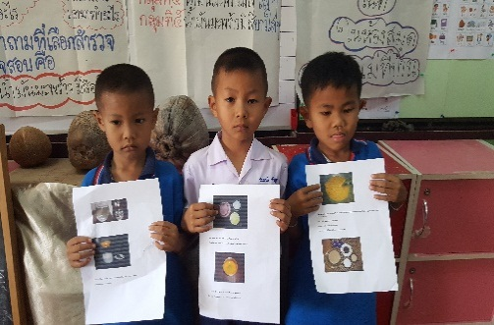

ถามป้าน้องกรณ์ที่บ้าน

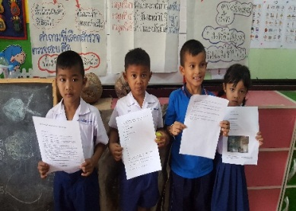
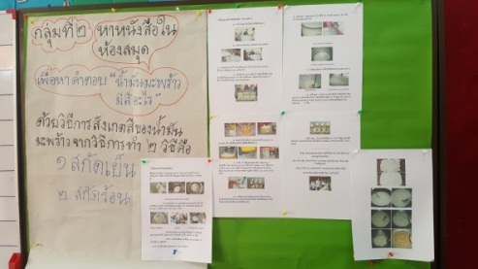

ไปศึกษาจากห้องสมุด

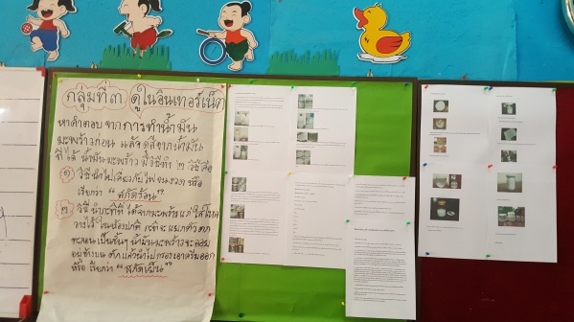
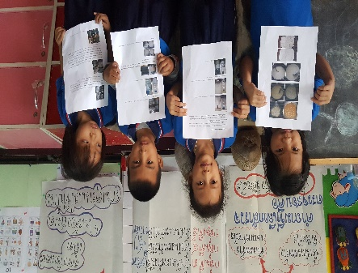

หาข้อมูลจากอินเทอร์เน็ตอินเทอร์เน็ต

เมื่อกลุ่มที่ ๕ นำข้อมูลที่ได้ไปศึกษามาให้เพื่อนๆ ดูแล้ว เด็กและครูร่วมกันสนทนาสรุปวิธีการทำน้ำมันมะพร้าว
ครู : จากการที่กลุ่มที่ ๕ ช่วยกันหาข้อมูลมาว่าเรามีวิธีการทำน้ำมันมะพร้าวอย่างไร
น้องปุยแป้ง : มี ๒ วิธีค่ะ แบบสกัดร้อน กับแบบสกัดเย็นค่ะ
ครู : เมื่อเราทำน้ำมันมะพร้าวแล้ว เด็ก ๆ จะทราบว่ามีสีอะไรได้อย่างไรคะ
น้องแป้ง : ดูสีของน้ำมันมะพร้าวค่ะ
ครู : แล้วเด็กๆ อยากทำน้ำมันมะพร้าวด้วยวิธีไหนคะ
น้องพีท : แบบเอาไปเคี่ยว (สกัดร้อน)ครับ
ครู : เพราะอะไรคะถึงอยากทำแบบเคี่ยว (สกัดร้อน)
น้องพีท : เพราะผมเห็นแม่ทำแล้วมันได้เร็วดีครับ
น้องแป้ง : แบบสกัดเย็นค่ะ
ครู : เพราะอะไรคะ ถึงอยากทำแบบสกัดเย็น
น้องแป้ง : เพราะหนูไม่เคยเห็นค่ะ
ครู : เรามาออกเสียงเลือกวิธีการทำน้ำมันมะพร้าวกันนะคะ ถ้าคะแนนวิธีการทำแบบไหนมากกว่าเราเลือกทำวิธีนั้นกันนะคะ
จากการออกเสียงเลือก สรุปว่าเด็กๆ ส่วนมากเลือกวิธีการทำน้ำมันมะพร้าวด้วยวิธี สกัดเย็น ครูพูดว่า ตกลงเรามาทำน้ำมันมะพร้าวด้วยวิธีสกัดเย็น เพื่อสังเกตสีของน้ำมันมะพร้าวด้วยกัน
ครูสนทนาร่วมกับเด็กๆ ถึงอุปกรณ์และวิธีการทำน้ำมันมะพร้าวสกัดเย็นเพื่อที่จะหาคำตอบว่า “น้ำมันมะพร้าวมีสีอะไร”
ครู : เราจะใช้อุปกรณ์อะไรในการทำน้ำมันมะพร้าวบ้างคะ
น้องปุยแป้ง : แม่ว่าใช้มะพร้าวแก่เปลือกสีน้ำตาลค่ะ
น้องมีมี่ : กะทิมะพร้าวค่ะ
น้องนุ๊กนิ๊ก : กระต่ายขูดมะพร้าว
น้องเชพ : กระชอน ผ้าขาวบาง
น้องเตอร์ : โหลใส่กะทิค่ะ
น้องไผ่ : น้ำสำหรับคั้นกะทิครับ
ครูและเด็ก ๆ ช่วยกันสรุปอุปกรณ์ และวิธีการทำน้ำมันมะพร้าวสกัดเย็น แล้วมอบให้แต่ละกลุ่มแบ่งหน้าที่กันเตรียมอุปกรณ์จากบ้าน ดังนี้
อุปกรณ์ทำน้ำมันมะพร้าว
- มะพร้าวแก่ขูดจำนวน ๕ แก้ว
- กะละมังใส่มะพร้าวขูด
- น้ำอุ่นจำนวน ๕ แก้ว
- กระชอน
- ผ้าขาวบาง
- กรวยพลาสติก
- แก้วใส
- แก้วสำหรับตวงมะพร้าว
วิธีการทำน้ำมันมะพร้าวด้วยวิธีสกัดเย็น
๑. ตวงเนื้อมะพร้าวแก่ จำนวน ๕ แก้ว ใส่ในกะละมัง
๒. ตวงน้ำอุ่น จำนวน ๕ แก้ว เทลงไปผสมกับมะพร้าวขูด
๓. คั้นมะพร้าวกับน้ำอุ่นประมาณ เพื่อให้ได้น้ำกะทิ
๔. กรองด้วยกระชอนหรือผ้าขาวบาง
๕. นำน้ำกะทิที่ได้ทั้งหมดเทใส่แก้ว
๖. ปิดฝา ตั้งวางไว้ในบ้านอุณหภูมิปกติ
๗. ประมาณ ๒ วัน จะเห็นน้ำมันมะพร้าวใสๆ ลอยขึ้นมาข้างบนของครีมกะทิ
๘. ตักส่วนที่เป็นน้ำมันมะพร้าวออกมากรองด้วยกรวยและผ้าขาวบาง จะได้น้ำมันมะพร้าว
เด็กๆ ร่วมกันออกแบบวิธีการบันทึกผลและนำเสนอผลงาน โดยครูถามเด็กๆว่า “จากการที่เราทดลองเด็กๆ จะมีวิธีการอย่างไรที่จะบันทึกการทดลองไว้ เพื่อจะทำให้เราทราบว่า น้ำมันมะพร้าวมีสีอะไร” โดยครูเขียนแผ่นบันทึกในกระดาษชาร์ท
น้องเชพ : วาดภาพครับ
น้องแป๋ม : สังเกตดูแล้วบอกคุณครูเขียนให้ค่ะ
น้องนุ่น : ถ่ายรูปไว้เลยค่ะ
เด็กๆ ตกลงกันว่า การบันทึกผลโดยการถ่ายรูป และวาดภาพลงกระดาษ บอกสิ่งที่สังเกตได้ให้ครูเขียนให้ แล้วจึงมานำเสนอหน้าชั้นเรียน หลังจากนั้นครูทำหนังสือขอความร่วมมือถึงผู้ปกครองให้เตรียมวัสดุอุปกรณ์การทำน้ำมันมะพร้าวให้กับเด็ก ๆ

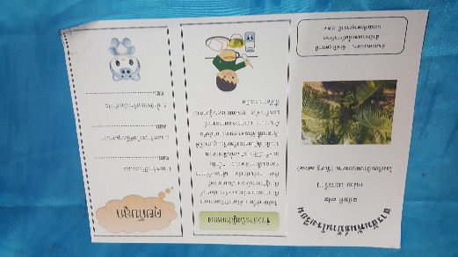
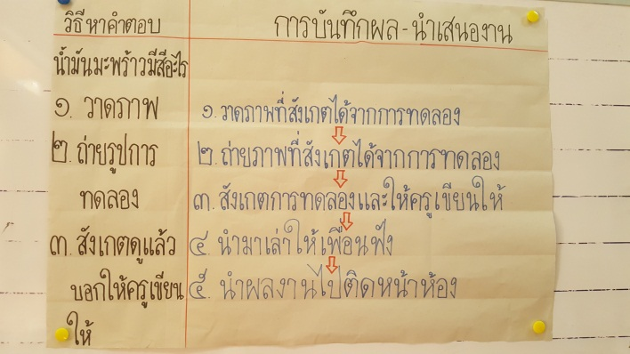

สารสัมพันธ์ถึงผู้ปกครอง
การบันทึกผลการทดลอง

ขั้นที่ ๓ ทดสอบและปฏิบัติการสืบเสาะ (วันที่ ๑๖-๑๘ พฤศจิกายน ๒๕๕๙)
เด็กๆ นำวัสดุอุปกรณ์การทำน้ำมันมะพร้าวมาจากบ้าน จากนั้นเด็ก ๆ ดำเนินการสำรวจตรวจสอบตามขั้นตอนที่ออกแบบไว้ เด็ก ๆ แบ่งออกเป็น ๓ กลุ่ม กลุ่มละ ๘ คน ร่วมกันทดลองการทำน้ำมันมะพร้าว ด้วยวิธีสกัดเย็น ดังนี้
ขั้นตอนการทดลอง
- ตวงมะพร้าวที่ขูด จำนวน ๕ แก้ว ใส่ลงในกะละมัง
- ตวงน้ำอุ่นจำนวน ๕ แก้ว ลงผสมกับมะพร้าวขูดในกะละมัง จากนั้นคั้นมะพร้าวกับน้ำอุ่นให้
กะทิออกมามากที่สุด
- เมื่อได้กะทิแล้ว ทำการกรองด้วยผ้าขาวบางบนกระชอน และภาชนะรองกะทิใช้แรงบีบเอา
น้ำกะทิ นำน้ำกะทิที่ได้ทั้งหมดเทใส่แก้วใส สังเกตสิ่งที่เกิดขึ้น
- ปิดฝาแก้ว ตั้งวางไว้ในห้องอุณหภูมิปกติ สังเกตการทดลอง
- สังเกตการเปลี่ยนแปลงของน้ำกะทิทุกวันๆ ละ ๑ ครั้ง จำนวน ๒ วัน แล้วบันทึกผลการ
ทดลอง
- ตักส่วนที่เป็นน้ำมันออกมากรองด้วยกรวยและผ้าขาวบาง จะได้น้ำมันมะพร้าว สังเกตสีของน้ำมันมะพร้าวที่ได้จากการทดลอง

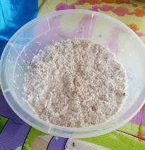
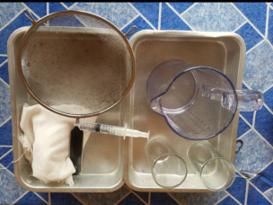

อุปกรณ์ทำน้ำมันมะพร้าว

ขั้นที่ ๔ สังเกตและบรรยาย
เด็กทดลองทำน้ำมันมะพร้าวสกัดเย็น ตามที่ออกแบบไว้ พร้อมสังเกตการณ์เปลี่ยนแปลง บันทึกผลการทดลอง เด็กๆ สังเกตการเปลี่ยนแปลงของน้ำกะทิทุกวันๆ ละ ๑ ครั้ง จำนวน ๒ วัน

ตารางบันทึกผลการทดลอง

ขั้นตอนการทดลอง | ภาพประกอบการทดลอง | บันทึกคำพูดของเด็ก
๑.ตวงมะพร้าวที่ขูด และน้ำอุ่นอย่างละ จำนวน ๕ แก้ว ใส่ลงในกะละมัง | 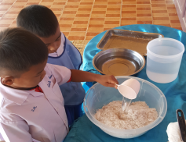 | ตวงมะพร้าวที่ขูด และน้ำอุ่นอย่างละ จำนวน ๕ แก้ว ใส่ลงในกะละมัง
๒. จากนั้นคั้นมะพร้าวกับน้ำอุ่นให้กะทิออกมามากที่สุด | 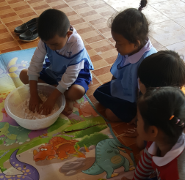 | คั้นมะพร้าวกับน้ำอุ่นให้กะทิออกมามากที่สุด
ตารางบันทึกผลการทดลอง
ขั้นตอนการทดลอง | ภาพประกอบการทดลอง | บันทึกคำพูดของเด็ก
๓.เมื่อได้กะทิแล้ว ทำการกรองด้วยผ้าขาวบางบนกระชอน และภาชนะรองกะทิใช้แรงบีบเอา  น้ำกะทิ นำน้ำกะทิที่ได้ทั้งหมดเทใส่โหลพลาสติกใส สังเกตสิ่งที่เกิดขึ้น | 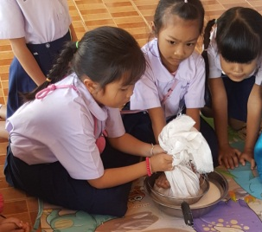 | กรองกะทิด้วยผ้าขาวบางวางบนกระชอน แล้วบีบเพื่อให้ได้น้ำกะทิ
๔.ปิดฝาโหลพลาสติก ตั้งวางไว้ในห้องอุณหภูมิปกติ สังเกตการทดลอง | 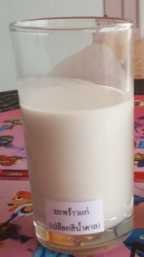 | น้ำกะทิมีสีขาว
๕.สังเกตการเปลี่ยนแปลงของน้ำกะทิหลังจากวางทิ้งไว้สักครู่  แล้วสังเกตการทดลอง  หลังจากนั้นสังเกตทุกวันๆ  ละ ๑ ครั้ง | 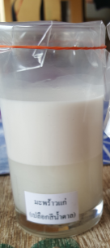 | น้ำกะทิมีสองชั้นขั้นบนสีขาว ชั้นล่างสีขาวขุ่น ๆ
๖.สังเกตกะทิมะพร้าวที่วางไว้  เวลา ๑วัน | 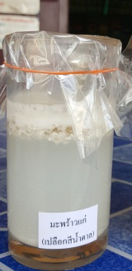 | กะทิแยกเป็นชั้น ๆ  ชั้นบนสุดสีขาว และมีสีใสๆ แทรกอยู่ด้วย  ชั้นที่สองเป็นน้ำขุ่นๆ  ชั้นที่สามเป็นตะกอนอยู่ที่ก้นโหล
๗.สังเกตกะทิมะพร้าวที่วางไว้เวลา ๒ วัน | 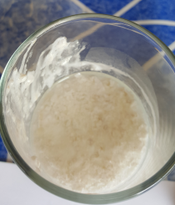  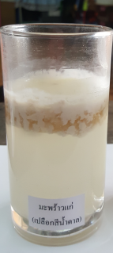 | กะทิแยกเป็นชั้น ๆ  ชั้นบนสุดเป็นครีมสีขาว  ชั้นที่สองเป็นน้ำมันใสๆ  ชั้นที่สามเป็นครีมสีขาว  ชั้นที่สี่เป็นน้ำสีเทาขุ่น ๆ  ชั้นที่เป็นตะกอนสีขาว สีน้ำตาล
ขั้นตอนการทดลอง | ภาพประกอบการทดลอง | บันทึกคำพูดของเด็ก
๖.ตักส่วนที่เป็นน้ำมันออกมากรองด้วยกรวยและผ้าขาวบาง จะได้น้ำมันมะพร้าว สังเกตสีของน้ำมันมะพร้าวที่ได้จากการทดลอง | 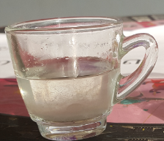  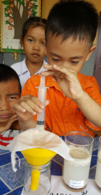 | สีของน้ำมันมะพร้าวมีสี  ใส ๆ มี กลิ่นหอม ข้นมัน รสมัน

ขั้นที่ ๕ บันทึกข้อมูล
เด็กทำการบันทึกผลการทดลองตามที่สังเกตเห็นในขณะการทดลอง
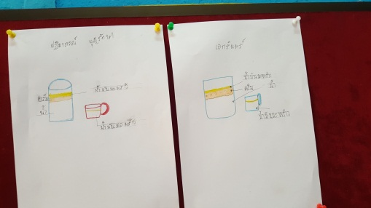
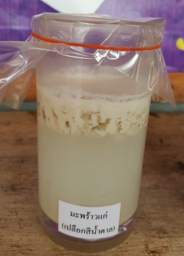
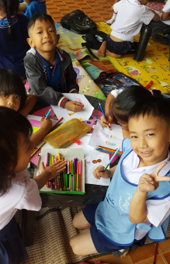

ภาพบันทึกผลการทดลอง
ขั้นที่ ๖ สรุปและอภิปรายผล (วันที่ ๑๘ พฤศจิกายน ๒๕๕๙)
เด็กและครูร่วมกันสนทนาถึงคำถามที่อยากรู้ “น้ำมันมะพร้าวมีสีอะไร” เด็กๆ ทบทวนโดยการให้ตัวแทนออกมาเล่าทบทวนขั้นตอนการทำน้ำมันมะพร้าวด้วยวิธีสกัดเย็น และนำเสนอผลการทดลองการทำ
”น้ำมันมะพร้าวมีสีอะไร” โดยครูเขียนลงในกระดาษชาร์ท ที่เด็กๆช่วยกันทำและการสนทนากัน
ครู : จากการที่เราได้ทดลองเด็กๆ สังเกตเห็นอะไรบ้างคะ
น้องอู๋ : กะทิแยกเป็นชั้น ๆครับ
ครู : กะทิแยกเป็นชั้นๆ เด็กๆ คิดว่าเป็นเพราะอะไรคะ
น้องเชพ : มันลอยครับ
ครู : อะไรลอยคะ
น้องอาสา : กะทิค่ะ
ครู : กะทิลอยได้เพราะอะไรคะ
น้องแครี่ : เบาค่ะ
น้องอู๋ : กะทิมันเบากว่าน้ำข้างล่าง
ครู : กะทิมันลอยอยู่ตรงไหนคะ
น้องพีท : อยู่ข้างบนครับ
ครู : นอกจากกะทิลอยอยู่ข้างบนแล้วเด็กๆ เห็นอะไรอีกคะ
น้องอาสา : เห็นมันใสๆ ค่ะ
ครู : แล้วอะไรอยู่ชั้นข้างล่างของกะทิ
น้องอาสา : น้ำค่ะ
ครู : น้ำที่อยู่ข้างล่างกะทิเป็นอย่างไรคะ
น้องแป้ง : ขุ่นค่ะ กลิ่นเปรี้ยวๆ
น้องไผ่ : ข้างล่างสุดมีตะกอนสีน้ำตาลครับ
ครู : แล้วเด็กๆ เห็นอะไรอีกคะ
น้องเชพ : เห็นมันใสๆ อยู่บนกะทิครับ
ครู : มันใสๆ มาจากไหนคะ
น้องอาสา : จากกะทิค่ะ
ครู : เขาเรียกมันใสๆ นี้ว่าอะไรคะ
น้องแป้ง : น้ำมันมะพร้าวค่ะ
ครู : น้ำมันมะพร้าวมีสีอย่างไรคะ
น้องมีมี่ : สีใสๆ ค่ะ
ครู : น้ำมันมันมะพร้าวมีสีใสๆ เหมือนอะไรคะ
น้องอู๋ : ใสเหมือนน้ำครับ
ครู : แล้วเด็กๆ สังเกตอะไรได้อีกคะ
น้องกรณ์ : จับดูแล้วเป็นมันๆ ครับ
น้องไผ่ : ดมดูแล้วกลิ่นหอมๆ
ครูสนทนากับเด็กต่อเนื่องโดย ให้เด็กเปรียบเทียบการคาดคะเนคำตอบกับผลการศึกษาว่าของแต่ละกลุ่มคาดคะเนคำตอบตรงกันหรือไม่ เพราะเหตุใด ครูจดคำพูดเด็กบนกระดาษชาร์ท
ครู : ที่เด็กคาดคะเนไม่ตรงตามที่ทดลองเพราะอะไรคะ
น้องปุยแป้ง : ไม่รู้จักว่าจะเรียกว่าอย่างไร
น้องเชพ : ไม่คิดว่ากะทิสีขาวจะเปลี่ยนเป็นสีใส ๆ ได้ครับ

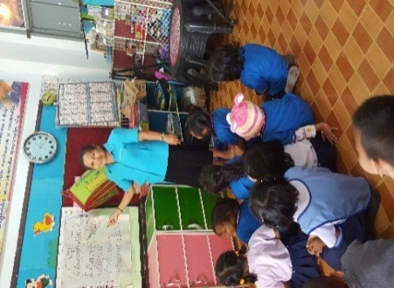
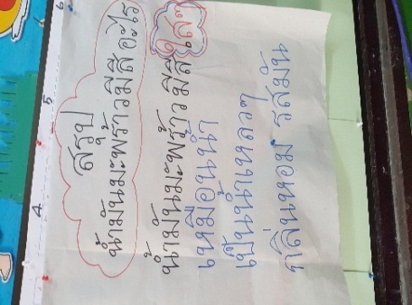

ครูจดบันทึกคำพูดของเด็กลงในกระดาษชาร์ท ตามคำพูดของเด็ก

ครูและเด็กๆ ร่วมกันสรุปว่า ครู”จากการทดลองเด็กๆ ได้เห็นว่าน้ำมันมะพร้าวมีสีอะไรคะ” เด็กๆ ตอบพร้อมกันว่า สีใสๆ เหมือนน้ำ จากนั้นครูอธิบายเพิ่มเติมว่ากะทิมะพร้าวที่นำมาวางไว้แล้วเกิดการแยกเป็นชั้นๆ ได้ ๕ ชั้น จากชั้นบนสุด ชั้นที่ ๑ เป็นครีมฝ้าบางๆ ชั้นที่ ๒ เป็นน้ำมันมะพร้าวใส ชั้นที่ ๓ เป็นครีมกะทิที่ไม่เป็นน้ำมัน ชั้นที่ ๔ เป็นน้ำหมัก ชั้นที่ ๕ เป็นตะกอน
ครู : จากการค้นหาคำตอบด้วยวิธีการต่างๆ แล้วสรุปว่า น้ำมันมะพร้าวมีสีอะไรคะ
น้องเชพ : สีใสๆ ครับ
น้องแป้ง : สีใสๆ ค่ะ
ครู : สีใสๆ เหมือนกับอะไรคะ
น้องอาสา : น้ำค่ะ
น้องอู๋ : สีใสๆ เหมือนน้ำครับ
ครู : น้ำมันมะพร้าวจากที่เด็ก ๆ สังเกตดู มีลักษณะอย่างไรคะ
น้องแป้ง : เหลวๆ มันๆ ค่ะ
ครู : มีกลิ่นไหมคะ
น้องมีมี่ : มีกลิ่นหอมค่ะ
ครู : หอมเหมือนอะไรคะ
น้องมีมี่ : เหมือนมะพร้าวค่ะ
ครู : เด็กได้ชิมดูแล้วมีรสอย่างไรคะ
น้องแป้ง : รสมันๆ ค่ะ
ครูและเด็กๆ สรุปร่วมกัน จากการสืบเสาะหาคำตอบจากคำถาม “น้ำมันมะพร้าวสีอะไร” ได้คำตอบว่า น้ำมันมะพร้าวมีสีใสๆ หรือไม่มีสี ลักษณะเหลวๆ มันๆ กลิ่นหอมเหมือนมะพร้าว รสมัน
ครู จึงถามเด็ก ๆ ต่อว่า แล้วเด็ก ๆ มีคำถามอะไรอีกไหมที่อยากรู้ น้องอาสา “น้ำมันมะพร้าวมีประโยชน์อย่างไรคะ” น้องเชพ “ เอามะพร้าวอย่างอื่นมาทำน้ำมันมะพร้าวได้ไหมครับ ” น้องไผ่ “เอามะพร้าวทึนทึกทำได้ไหมครับ ”น้องอู๋ “มะพร้าวอะไรให้น้ำมันมากกว่ากันครับ ครูถามเด็กว่า อยากหาคำตอบอะไรอีก เด็กส่วนมากตอบว่า อยากทราบว่า มะพร้าวอะไรให้น้ำมันมากกว่ากัน ระหว่างมะพร้าวแก่กับมะพร้าวทึนทึก
ผลจากการทำโครงงานคำถามที่ ๒ เด็กเกิดการพัฒนาการด้านต่างๆดังนี้
- ผลที่เกิดขึ้นตามวัตถุประสงค์
เด็กได้ศึกษาว่าน้ำมันมะพร้าวมีสีอะไรได้ ด้วยกระบวนการสืบเสาะหาคำตอบจากคำถาม
ว่าน้ำมันมะพร้าวมีสีอะไร ได้คำตอบคือ น้ำมันมะพร้าวมีสีใสๆ เหมือนน้ำ หรือไม่มีสี ลักษณะมันข้น
รสมัน มีกลิ่นหอมของมะพร้าว

- ผลการพัฒนาความสามารถพื้นฐาน 4 ด้าน
๒.๑ ด้านการเรียนรู้
- เด็กรู้จักตั้งคำถามที่ตนสงสัย
- เด็กได้เรียนรู้ขั้นตอนการทำน้ำมันมะพร้าว
- เด็กเข้าใจกระบวนการที่ทำให้มะพร้าวกลายเป็นน้ำมันมะพร้าวด้วยวิธีสกัดเย็นได้
- เด็กได้เรียนรู้ภาษาไทยชื่อกะทิจากบัตรภาพและบัตรคำ
- เด็กได้เรียนรู้ภาษาอังกฤษศัพท์คำว่า “coconut oil แปลว่า “ น้ำมันมะพร้าว” จากบัตรภาพและบัตรคำ
๒.๒ ด้านภาษา
- เด็กบอกรายละเอียดเกี่ยวกับวัสดุอุปกรณ์การทำน้ำมันมะพร้าวด้วยวิธีสกัดเย็นได้เหมาะสมกับวัย
- เด็กสามารถฟังขั้นตอนการทำน้ำมันมะพร้าวด้วยวิธีสกัดเย็น แล้วนำมาถ่ายทอดด้วยคำพูดของตนเอง ให้ผู้อื่นฟังได้เหมาะสมกับวัย
- เด็กได้พูด เล่า จากสิ่งที่สังเกตเห็นจากการทดลองได้
๒.๓ ด้านสังคม
- เด็กสามารถทำงานร่วมกับผู้อื่นได้
- เด็กสามารถแสดงความคิดเห็นของตนเองและยอมรับฟ้งความคิดเห็นของผู้อื่นได้
- เด็กช่วยเหลือแบ่งปันซึ่งกันและกันจนสามารถทำงานสำเร็จได้
๒.๔ ด้านการเคลื่อนไหวและทักษะการรับรู้ประสาทสัมผัส
- เด็กเคลื่อนไหวหยิบจับ อุปกรณ์ต่างๆ คั้นมะพร้าวกับน้ำ บีบกรองกะทิ ในการทำ
น้ำมันมะพร้าวด้วยวิธีสกัดเย็นได้อย่างคล่องแคล่ว
- เด็กสามารถใช้ประสาทสัมผัสทั้ง 5 ในการสังเกตทำน้ำมันมะพร้าวด้วยวิธีสกัดเย็นได้
- ผลการพัฒนากระบวนการทางวิทยาศาสตร์
๓.๑ ทักษะการสังเกต
- การหยิบ จับ สัมผัส วัสดุต่าง ๆ ที่ใช้ในการทดลองคือ เนื้อมะพร้าว คั้น บีบกะทิ
- การเปลี่ยนแปลงของกะทิเมื่อวางไว้ในระยะเวลาต่าง ๆ
๓.๒ ทักษะด้านการจำแนกประเภท
- เด็กสามารถเปรียบเทียบสิ่งที่คาดคะเนกับผลของการศึกษาได้
- เปรียบเทียบสีของกะทิที่เปลี่ยนแปลงไป
- การแบ่งกลุ่มของเด็กออกเป็น ๕ กลุ่ม ๆ ละ ๕ คน
๓.๓ ทักษะด้านการวัด
- การตวงปริมาณของเนื้อมะพร้าวขูด กะทิ และน้ำมันมะพร้าว
- การนับจำนวนปริมาณการตวงของ เนื้อมะพร้าวขูด กะทิ และน้ำมันมะพร้าว
๓.๔ ทักษะการพยากรณ์หรือคาดคะเนคำตอบ
- เด็กสามารถคาดคะเนคำตอบที่ตนเองคิดว่าน้ำมันมะพร้าวมีสีอะไร
๓.๕ ทักษะการทดลอง
- เด็กสามารถทดลองทำน้ำมันมะพร้าวสกัดเย็นได้
๓.๖ ทักษะการกระทำและสื่อความหมายข้อมูล
- เด็กสามารถสรุปผลสิ่งที่สังเกตเห็นการเปลี่ยนแปลงของกะทิจนได้น้ำมัน
มะพร้าวสกัดเย็น ว่าจะได้น้ำมันมะพร้าวสีอะไร และนำเสนอหน้าชั้นให้เพื่อนๆ ฟังได้
- เด็กๆวาดรูป และถ่ายภาพ บอกสิ่งที่สังเกตได้ให้ครูเขียนให้ได้ การเปลี่ยนแปลง
ของกะทิจนกลายเป็นน้ำมันมะพร้าวได้ว่ามีสีอะไร
๓.๗ ทักษะการลงความเห็นจากข้อมูล
- เด็กสามารถแสดงความคิดเห็นเพิ่มเติมโดยใช้ความคิดเห็นว่ามน้ำมันมะพร้าวมีสีใสๆ เหมือนน้ำ กะทิลอยอยู่ข้างบน เพราะมันมีน้ำหนักเบากว่าน้ำ
๓.๘ ทักษะการคำนวณ
- การนับตวงปริมาณของเนื้อมะพร้าวขูด กะทิ และน้ำมันมะพร้าว
- การนับจำนวนปริมาณการตวงของ เนื้อมะพร้าวขูด กะทิ และน้ำมันมะพร้าว
๓.๙ ทักษะหาความสัมพันธ์ระหว่างสเปสกับสเปส และสเปสกับเวลา
- เด็กบอกได้ว่าเมื่อวางกะทิในเวลาที่นานขึ้น กะทิจะมีการแยกชั้น

****************************************************************

คำถามที่ ๓ มะพร้าวอะไรให้น้ำมันมากกว่ากัน
ขั้นที่ ๑ ตั้งคำถามเกี่ยวกับปรากฏการณ์ธรรมชาติ (วันที่ ๒๑ พฤศจิกายน ๒๕๕๙)
จากการที่เด็ก ๆได้เรียนรู้ว่าน้ำมันมะพร้าวมีสีอะไร เด็กๆ ร่วมกันสืบค้นข้อมูล ทดลอง จนได้คำตอบว่า น้ำมันมะพร้าวมีสีใสๆ เหมือนน้ำ หรือเรียกว่าไม่มีสี และมีเด็กบางคนถามต่อเนื่องว่า น้องอาสา “น้ำมันมะพร้าวมีประโยชน์อย่างไรคะ” น้องเชพ “ เอามะพร้าวอย่างอื่นมาทำน้ำมันมะพร้าวได้ไหมครับ ” น้องไผ่ “เอามะพร้าวทึนทึกทำได้ไหมครับ” น้องอู๋ “มะพร้าวอะไรให้น้ำมันมากกว่ากันครับ ครูถามเด็กว่า อยากหาคำตอบอะไรอีก เด็กส่วนมากตอบว่า อยากทราบว่า มะพร้าวอะไรให้น้ำมันมากกว่ากัน ระหว่างมะพร้าวแก่กับมะพร้าวทึนทึก ดังนั้นเด็กทั้งห้องจึงตกลงกันว่าจะทดลองทำดูว่ามะพร้าวอะไรให้น้ำมันมากกว่ากัน
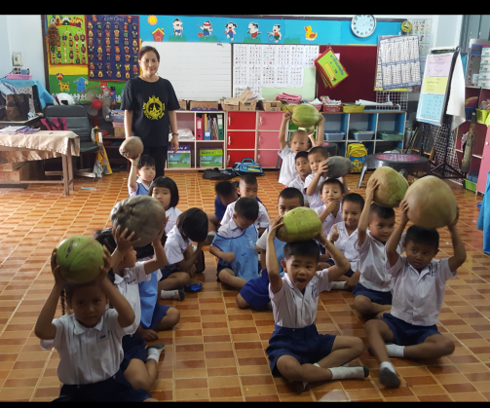
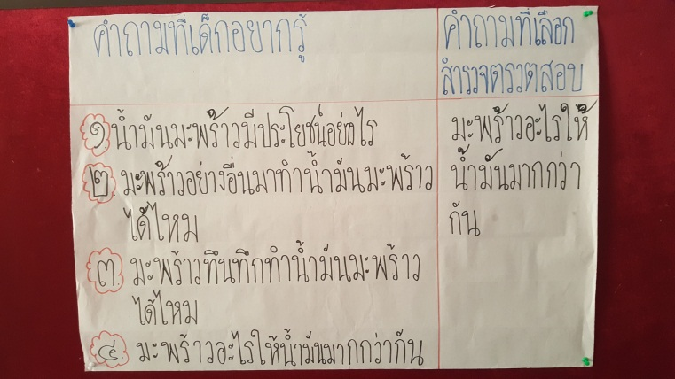

เด็กๆ เล่นเกม คำถามที่เด็กอยากรู้

จุดประสงค์ เพื่อศึกษาว่ามะพร้าวอะไรให้น้ำมันมากกว่ากันระหว่างมะพร้าวแก่กับมะพร้าวทึนทึก
ขั้นที่ ๒ รวบรวมความคิดและข้อสันนิษฐาน
เด็กและครูสนทนาร่วมกัน ครูเสนอคำศัพท์ภาษาไทยและภาษาอังกฤษคำว่า “green” แปลว่า “ สีเขียว” และ” Brown” แปลว่า “สีน้ำตาล” แล้วให้เด็กฝึกพูดคำศัพท์จนคล่อง จากนั้นครูพาเด็กเล่นเกมเรียงลำดับตามระยะอายุของผลมะพร้าว มะพร้าวอ่อน มะพร้าวทึนทึก และมะพร้าวแก่ ครูใช้คำถามกระตุ้นให้เด็กเล่าประสบการณ์เดิมเกี่ยวกับระยะอายุของผลมะพร้าวและน้ำมันมะพร้าวที่เด็ก ๆ เคยเห็น
ครู : เด็ก ๆ เคยเห็นมะพร้าวอ่อนมีลักษณะเป็นอย่างไรคะ
น้องอู๋ : เปลือกสีเขียวอ่อนครับ
น้องเชพ : น้ำหวานครับ
น้องมีมี่ : เนื้ออ่อนนุ่ม หวานๆ ค่ะ
ครู : มะพร้าวแก่ มีลักษณะอย่างไรคะ
น้องมีมี่ : เปลือกสีน้ำตาลค่ะ
น้องอู๋ : เนื้อขาวแข็ง น้ำไม่หวานครับ
น้องนุ่น : ที่เรานำมาทำน้ำมันมะพร้าวค่ะ
ครู : มะพร้าวที่มีอายุอยู่ระหว่างมะพร้าวอ่อนกับมะพร้าวแก่เราเรียกว่า
มะพร้าวอะไรคะ
น้องปุยแป้ง : มะพร้าวเปลือกผงค่ะ
ครู : มะพร้าวเปลือกผงจะใช้เรียกเฉพาะภาษาในท้องถิ่นเรา ถ้าภาษากลางจะเรียกว่ามะพร้าวอะไรคะ
น้องมีมี่ : มะพร้าวทึนทึกค่ะ
ครู : มะพร้าวทึนทึกมีลักษณะเป็นอย่างไรคะ
น้องเฟิท์ส : เปลือกสีเขียวเข้มออกเหลืองๆ ครับ
น้องอู๋ : เนื้อสีขาวไม่แข็งเท่ามะพร้าวแก่ครับ
น้องไผ่ : น้ำหวานๆ เปรี้ยวๆ ครับ
น้องอาสา : หนูเห็นแม่ขูดเอามาทำไส้ขนมค่ะ
น้องพีท : เนื้อมีรสหวาน มัน ครับ
น้องอู๋ : เอาไปทำน้ำมันมะพร้าวได้ไหมครับ
ครู : เด็กๆ คิดว่ามะพร้าวทึนทึกนำไปทำน้ำมันมะพร้าวได้หรือไม่คะเพราะอะไร
น้องไผ่ : ได้ครับเพราะมันมีรสมันๆ
น้องพีท : ทำได้เหมือนมะพร้าวแก่
น้องอู๋ : มะพร้าวอะไรให้น้ำมันมากกว่ากันครับ
เด็กสนทนาเกี่ยวกับผลมะพร้าวตามอายุระยะต่างๆ คือ มะพร้าวอ่อน มะพร้าวทึนทึก และมะพร้าวแก่ ครูทบทวนคำถามที่เด็กๆ อยากรู้ว่า “มะพร้าวอะไรให้น้ำมันมากกว่ากัน” ครูให้เด็กๆ ตั้งข้อสันนิษฐานหาคำตอบว่า “มะพร้าวอะไรให้น้ำมันมากกว่ากัน” ครูถามว่า “เราจะใช้มะพร้าวอะไรมาทดลองหาคำตอบคะ” เด็กๆ ตอบว่า “มะพร้าวแก่กับมะพร้าวทึนทึก” ครูถามว่า”เพราะอะไรคะ” เด็กตอบว่า “เพราะมะพร้าวแก่กับมะพร้าวทึนทึกเอาเนื้อมาขูดคั้นกะทิได้” เด็กและครูร่วมกันหาคำตอบว่า “มะพร้าวอะไรให้น้ำมันมากกว่ากัน” ระหว่างมะพร้าวแก่กับมะพร้าวทึนทึกโดยแบ่งเด็กออกเป็น ๓ กลุ่ม ๆ ละ ๘ คน เด็กแต่ละกลุ่มร่วมกันคิด และตกลงว่ากลุ่มของตนเองจะมีข้อสันนิษฐานคำตอบว่าอย่างไร จากคำถามนี้กลุ่มละ ๑ คำตอบ ครูเขียนข้อสันนิษฐานของเด็กลงบนกระดาษชาร์ท

กลุ่มที่ ๑ มะพร้าวแก่ให้น้ำมันมากกว่ามะพร้าวทึนทึกเพราะมะพร้าวแก่มีรสมันกว่า
กลุ่มที่ ๒ มะพร้าวทึนทึกให้น้ำมันมากกว่ามะพร้าวแก่เพราะเนื้อมันขาวกว่า
กลุ่มที่ ๓ มะพร้าวแก่กับมะพร้าวทึนทึกให้น้ำมันเท่ากันเพราะคั้นได้กะทิเหมือนกัน
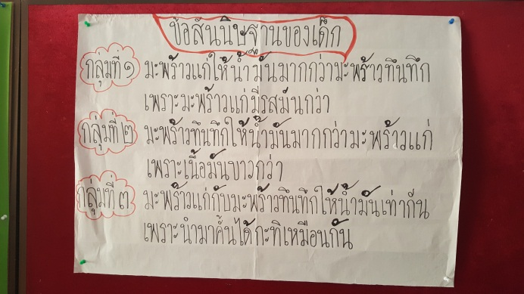
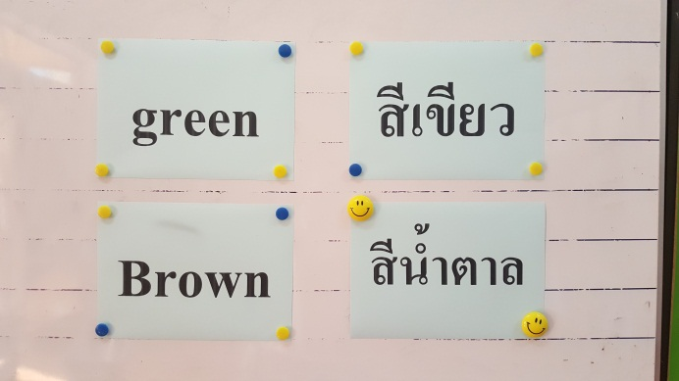

คำศัพท์ภาษาอังกฤษ,ภาษาไทย ข้อสันนิษฐานคำตอบของเด็ก

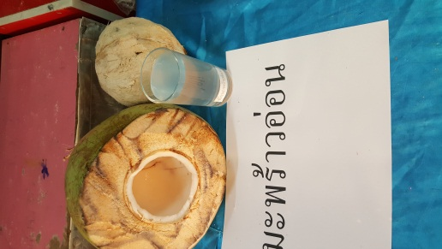
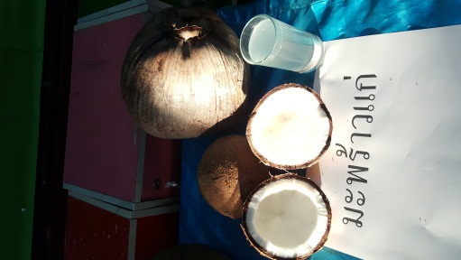
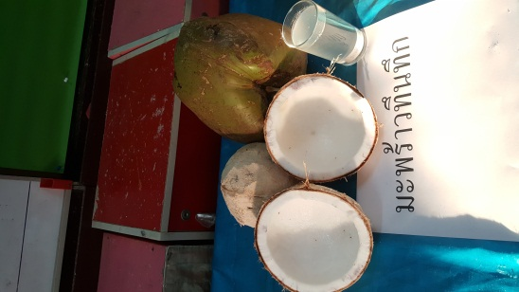

ผลมะพร้าวระยะต่างๆ

ขั้นที่ ๓ ทดสอบและปฏิบัติการสืบเสาะ (วันที่ 22 พฤศจิกายน ๒๕๕๙)
ครูและเด็กสนทนาร่วมกันว่า เด็กๆ มีวิธีการหาคำตอบโดยวิธีใดบ้างถึงจะทราบว่ามะพร้าวอะไรให้น้ำมันมากกว่า
ครู : เด็กๆ มีวิธีการหาคำตอบโดยวิธีใดบ้างถึงจะทราบว่ามะพร้าวอะไรให้น้ำมันมากกว่า
น้องอู๋ : นำมะพร้าวมาทำน้ำมันมะพร้าวครับ
น้องพีท : เอามะพร้าวแก่กับมะพร้าวทึนทึกมาทำน้ำมันครับ
น้องไผ่ : แล้วเอามาเปรียบเทียบกันครับ
จากการสนทนาเด็กๆ และครูร่วมกันสรุปวิธีการที่จะไปหาคำตอบคือ นำมะพร้าวทั้งสองมาทำน้ำมันมะพร้าว แล้วนำผลที่ได้มาเปรียบเทียบกัน ครูถามว่า “เด็กจะเลือกทำน้ำมันมะพร้าวด้วยวิธีแบบไหนคะ” เด็กทุกกลุ่มตอบเหมือนกันว่าทำน้ำมันมะพร้าวด้วยวิธีสกัดเย็น เพราะเคยทำมาแล้ว ทำง่ายน่าจะเปรียบเทียบได้ชัดเจนกว่า ครูและเด็กสนทนาทบทวนถึงวิธีทำน้ำมันมะพร้าวแบบสกัดเย็นร่วมกัน
ครูและเด็ก ๆ ช่วยกันสรุปอุปกรณ์ และวิธีการทำน้ำมันมะพร้าวสกัดเย็น แล้วมอบให้แต่ละกลุ่มแบ่งหน้าที่กันเตรียมอุปกรณ์จากบ้าน ดังนี้
อุปกรณ์ทำน้ำมันมะพร้าว
- มะพร้าวแก่ขูดจำนวน ๕ แก้ว
- กะละมังใส่มะพร้าวขูด
- น้ำอุ่นจำนวน ๕ แก้ว
- กระชอน
- ผ้าขาวบาง
- กรวยพลาสติก
- แก้วใส
- แก้วสำหรับตวงมะพร้าว
วิธีการทำน้ำมันมะพร้าวด้วยวิธีสกัดเย็น
๑. ตวงเนื้อมะพร้าวแก่ จำนวน ๕ แก้ว ใส่ในกะละมัง
๒. ตวงน้ำอุ่น จำนวน ๕ แก้ว เทลงไปผสมกับมะพร้าวขูด
๓. คั้นมะพร้าวกับน้ำอุ่นประมาณ เพื่อให้ได้น้ำกะทิ
๔. กรองด้วยกระชอนหรือผ้าขาวบาง
๕. นำน้ำกะทิที่ได้ทั้งหมดเทใส่แก้ว
๖. ปิดฝา ตั้งวางไว้ในบ้านอุณหภูมิปกติ
๗. ประมาณ ๒ วัน จะเห็นน้ำมันมะพร้าวใสๆ ลอยขึ้นมาข้างบนของครีมกะทิ
๘. ตักส่วนที่เป็นน้ำมันมะพร้าวออกมากรองด้วยกรวยและผ้าขาวบาง จะได้น้ำมันมะพร้าว
เด็กๆ ร่วมกันออกแบบวิธีการบันทึกผลและนำเสนอผลงาน โดยครูถามเด็กๆว่า “จากการที่เราทดลองเด็กๆ จะมีวิธีการอย่างไรที่จะบันทึกการทดลองไว้ เพื่อจะทำให้เราทราบว่า มะพร้าวอะไรให้น้ำมันมากกว่ากัน” โดยครูเขียนแผ่นบันทึกในกระดาษชาร์ท
น้องอู๋ : วาดภาพครับ
น้องพีท : สังเกตดูแล้วบอกคุณครูเขียนให้ครับ
น้องเชพ : ถ่ายรูปครับ
เด็กๆ ตกลงกันว่า การบันทึกผลโดยการวาดภาพ บอกสิ่งที่สังเกตได้ให้ครูเขียนให้ และวาดภาพลงกระดาษ แล้วจึงมานำเสนอหน้าชั้นเรียน เด็กๆ แต่ละกลุ่มแบ่งหน้าที่กันนำอุปกรณ์จากบ้านมาทดลอง

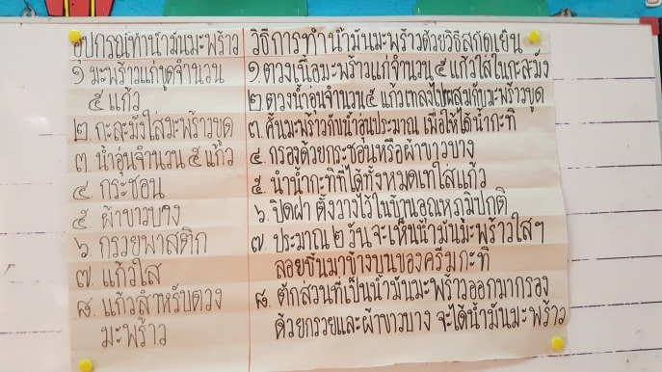
ร่วมกันในแต่ละกลุ่ม หลังจากนั้นครูทำหนังสือขอความร่วมมือถึงผู้ปกครองให้เตรียมวัสดุอุปกรณ์การทำน้ำมันมะพร้าวให้กับเด็กๆ

อุปกรณ์ และวิธีทำน้ำมันมะพร้าวสกัดเย็น

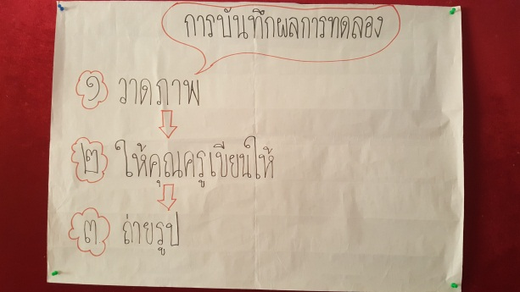
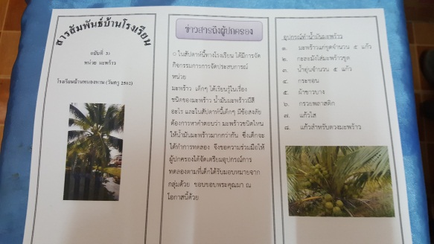

สารสัมพันธ์ถึงผู้ปกครอง
การบันทึกผลการทดลอง
ขั้นที่ ๓ ทดสอบและปฏิบัติการสืบเสาะ (วันที่ ๒๓ พฤศจิกายน ๒๕๕๙)
เด็กๆ นำวัสดุอุปกรณ์การทำน้ำมันมะพร้าวมาจากบ้าน จากนั้นเด็ก ๆ ดำเนินการสำรวจตรวจสอบตามขั้นตอนที่ออกแบบไว้ เด็ก ๆ แบ่งออกเป็น ๓ กลุ่ม กลุ่มละ ๘ คน ร่วมกันทดลองการทำน้ำมันมะพร้าว ด้วยวิธีสกัดเย็น ดังนี้
ขั้นตอนการทดลอง
- ตวงมะพร้าวที่ขูดจากมะพร้าวแก่ และมะพร้าวทึนทึก อย่างละ ๕ แก้ว ใส่ลงในกะละมังแยกกัน
- ตวงน้ำอุ่นจำนวน ๕ แก้ว ลงผสมกับมะพร้าวขูดในกะละมัง จากนั้นคั้นมะพร้าวกับน้ำอุ่นให้
กะทิออกมามากที่สุด
- เมื่อได้กะทิแล้ว ทำการกรองด้วยผ้าขาวบางบนกระชอน และภาชนะรองกะทิใช้แรงบีบเอา
น้ำกะทิ นำน้ำกะทิที่ได้ทั้งหมดเทใส่แก้วใส สังเกตสิ่งที่เกิดขึ้น
- ปิดฝาแก้ว ตั้งวางไว้ในห้องอุณหภูมิปกติ สังเกตการทดลอง
- สังเกตการเปลี่ยนแปลงของน้ำกะทิมะพร้าวทั้งสองทุกวันๆ ละ ๑ ครั้ง จำนวน ๒ วัน แล้วบันทึกผลการทดลอง
- เมื่อครบเวลา ๒ วัน ให้เปรียบเทียบดูน้ำมันมะพร้าวชนิดไหนมากกว่า

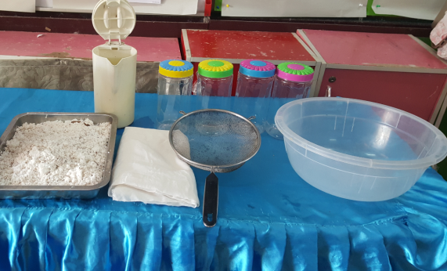
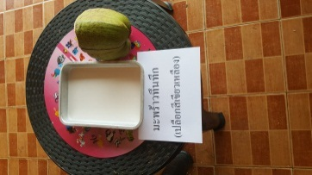
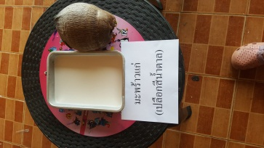
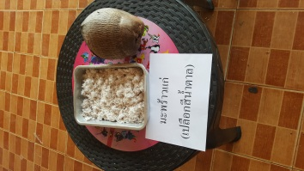
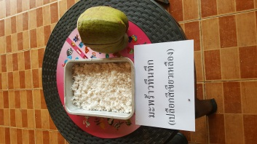

อุปกรณ์ทำน้ำมันมะพร้าว

ขั้นที่ ๔ สังเกตและบรรยาย (วันที่ ๒๓-๒๕ พฤศจิกายน ๒๕๕๙)

เด็กทดลองทำน้ำมันมะพร้าวสกัดเย็น ตามที่ออกแบบไว้ พร้อมสังเกตการณ์เปลี่ยนแปลง บันทึกผลการทดลอง เด็กๆ สังเกตการเปลี่ยนแปลงของน้ำกะทิทุกวันๆ ละ ๑ ครั้ง จำนวน ๒ วัน

ตารางบันทึกผลการทดลอง

ขั้นตอนการทดลอง | ภาพประกอบการทดลอง | บันทึกคำพูดของเด็ก
๑.ตวงมะพร้าวที่ขูดจากมะพร้าวแก่ และมะพร้าวทึนทึก อย่างละ ๕ แก้ว ใส่ลงในกะละมังแยกกัน | 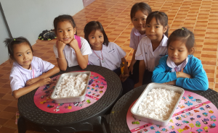 | ตักมะพร้าวที่ขูดจากมะพร้าวแก่ และมะพร้าวทึนทึก อย่างละ ๕ แก้ว ใส่ลงในกะละมัง มะพร้าวทึนทึกจะมีสีของเนื้อมะพร้าวขาวกว่ามะพร้าวแก่
๒.ตวงน้ำอุ่นจำนวน ๕ แก้ว ลงผสมกับมะพร้าวขูดในกะละมัง จากนั้นคั้นมะพร้าวกับน้ำอุ่นให้  กะทิออกมามากที่สุด | 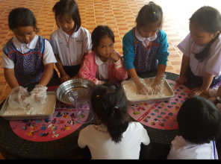 | คั้นมะพร้าวกับน้ำอุ่น ให้กะทิออกมาเยอะๆ จะได้น้ำกะทิมีสีขาวขุ่นๆ ทั้งมะพร้าวแก่ และมะพร้าวทึนทึก
๓.เมื่อได้กะทิแล้ว ทำการกรองด้วยผ้าขาวบางบนกระชอน และภาชนะรองกะทิใช้แรงบีบเอา  น้ำกะทิ นำน้ำกะทิที่ได้ทั้งหมดเท | 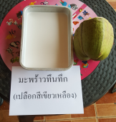  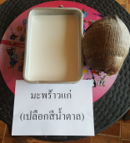 | กรองกะทิเอากากออก กะทิที่ได้จากมะพร้าวทึนทึกจะมีสีขาวนวลๆ ส่วนกะทิที่ได้จากมะพร้าวแก่จะมีสีขาวนวลๆ แต่เมื่อเปรียบเทียบดูสี

ขั้นตอนการทดลอง | ภาพประกอบการทดลอง | บันทึกคำพูดของเด็ก
ใส่แก้วใส สังเกตสิ่งที่เกิดขึ้น |  | ของกะทิทั้งสอง กะทิที่ได้จากมะพร้าวทึนทึกจะมีสีขาวกว่ามะพร้าวแก่
๔.ปิดฝาแก้ว ตั้งวางไว้ในห้องอุณหภูมิปกติ สังเกตการทดลอง | 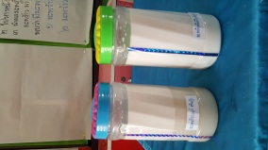 | ได้น้ำกะทิมีสีขาว น้ำกะทิที่ได้จากมะพร้าวแก่จะแยกชั้นเร็วกว่ามะพร้าวทึนทึก
๕.สังเกตการเปลี่ยนแปลงของน้ำกะทิมะพร้าวทั้งสองทุกวันๆ ละ ๑ ครั้ง จำนวน ๒ วัน แล้วบันทึกผลการทดลอง | 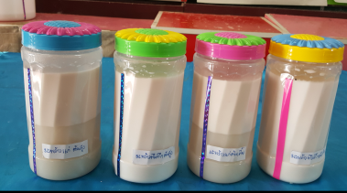 | น้ำกะทิมีสองชั้นขั้นบนสีขาว ชั้นล่างสีขาวขุ่น ๆ  น้ำกะทิจากมะพร้าวแก่จะแยกชั้นครีมสีขาวที่ลอยอยู่ชั้นบนมากกว่ากะทิมะพร้าวทึนทึก
๖.สังเกตกะทิมะพร้าวที่วางไว้  เวลา ๑วัน | 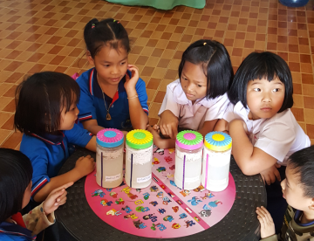 | กะทิแยกเป็นชั้น ๆ  ชั้นบนสุดสีขาว และมีสีใสๆ แทรกอยู่ด้วย  ชั้นที่สองเป็นน้ำขุ่นๆ  ชั้นที่สามเป็นตะกอนอยู่ที่ก้นโหล
๗.สังเกตกะทิมะพร้าวที่วางไว้เวลา ๒ วัน | 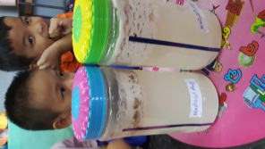 | กะทิแยกเป็นชั้น ๆ  ชั้นบนสุดเป็นครีมสีขาว  ชั้นที่สองเป็นน้ำมันใสๆ  ชั้นที่สามเป็นครีมสีขาว  ชั้นที่สี่เป็นน้ำสีเทาขุ่น ๆ  ชั้นที่เป็นตะกอนสีขาว สีน้ำตาล
๘. เมื่อครบเวลา ๒ วัน ให้เปรียบเทียบดูน้ำมันมะพร้าวชนิดไหนมากกว่า | 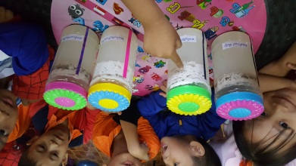 | มะพร้าวแก่จะให้น้ำมันมากกว่ามะพร้าวทึนทึก
ขั้นที่ ๕ บันทึกข้อมูล
เด็กทำการบันทึกผลการทดลองตามที่สังเกตเห็นในขณะการทดลอง
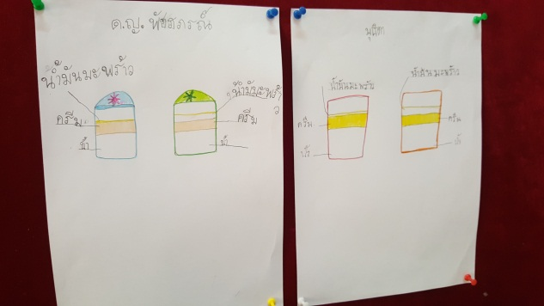
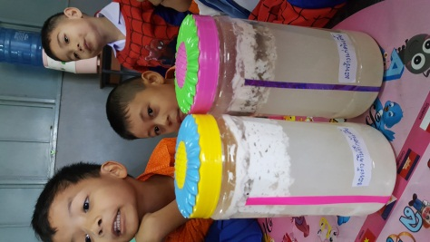

ภาพบันทึกผลการทดลอง

ขั้นที่ ๖ สรุปและอภิปรายผล (วันที่ ๒๕ พฤศจิกายน ๒๕๕๙)
เด็กและครูร่วมกันสนทนาถึงคำถามที่อยากรู้ “มะพร้าวอะไรให้น้ำมันมากกว่ากัน” ระหว่างมะพร้าวแก่กับมะพร้าวทึนทึก เด็กๆ ให้ตัวแทนแต่ละกลุ่มออกมาเล่าขั้นตอนการการทดลองทำน้ำมันมะพร้าวด้วยวิธีสกัดเย็นจากมะพร้าวแก่และมะพร้าวทึนทึก และนำเสนอผลการทดลองการทำ “มะพร้าวอะไรให้น้ำมันมากกว่ากัน” โดยครูเขียนลงในกระดาษชาร์ท ที่เด็กๆช่วยกันทำและการสนทนากัน
ครู : จากการที่เราได้ทดลองเด็กๆ สังเกตเห็นอะไรบ้างคะ
น้องพีท : กะทิของมะพร้าวแก่แยกชั้น มะพร้าวทึนทึกก็แยกชั้น
น้องไผ่ : กะทิข้างบนมีสีขาวครับ
น้องอาสา : ข้างล่างเป็นน้ำค่ะ
น้องแป้ง : น้ำสีขาวๆ เทาๆ ค่ะ
ครู : กะทิจากมะพร้าวกับมะพร้าวทึนทึกมีลักษณะอย่างไร
น้องอู๋ : กะทิมะพร้าวทึนทึกจะมีสีขาวกว่าครับ
น้องพีท : กะทิมะพร้าวแก่จะแยกชั้นก่อนครับ
ครู : เมื่อวางทิ้งไว้ ๑ เด็ก ๆ สังเกตเห็นการเปลี่ยนแปลงอย่างไรบ้างคะ
น้องอาสา : กะทิแยกชั้นค่ะ
น้องมีมี่ : ชั้นน้ำมากกว่ากะทิค่ะ
น้องแป้ง : มีมันใสๆ อยู่ปนกับกะทิค่ะ
ครู : เมื่อวางทิ้งไว้ ๒ เด็ก ๆ สังเกตเห็นการเปลี่ยนแปลงอย่างไรบ้างคะ
น้องไผ่ : ข้างล่างสุดมีตะกอนสีน้ำตาลครับ
ครู : แล้วเด็กๆ เห็นอะไรอีกคะ
น้องเชพ : เห็นมันใสๆ อยู่บนกะทิครับ
น้องอาสา : น้ำมันใส ๆ ของมะพร้าวแก่จะมีมากกว่ามะพร้าวทึนทึกค่ะ
น้องแป้ง : น้ำมันมะพร้าวแก่มีมากกว่ามะพร้าวทึนทึกค่ะ
ครู : เด็กๆ คิดว่าน้ำมันมะพร้าวแก่มีมากกว่ามะพร้าวทึนทึกอย่างไรคะ
น้องมีมี่ : มันมีน้ำมันลอยมากกว่าค่ะ
น้องอู๋ : เทียบกันแล้วน้ำมันมันสูงกว่าครับ
ครูสนทนากับเด็กต่อเนื่องโดย ให้เด็กเปรียบเทียบข้อสันนิษฐานคำตอบกับผลการศึกษาของแต่ละกลุ่มว่า จากที่ตั้งข้อสันนิษฐานไว้ เมื่อทำการทดลองเสร็จแล้วได้คำตอบตรงกันกับข้อสันนิษฐานหรือไม่ เพราะเหตุใด ครูจดคำพูดเด็กบนกระดาษชาร์ท
ครู : ที่เด็กได้ข้อสันนิษฐานไม่ตรงตามที่ทดลองเพราะอะไรคะ
น้องปุยแป้ง : คิดว่ามันจะเท่ากันค่ะ
น้องเชพ : คิดว่าเป็นกะทิเหมือนกันน่าจะให้น้ำมันเท่ากันครับ
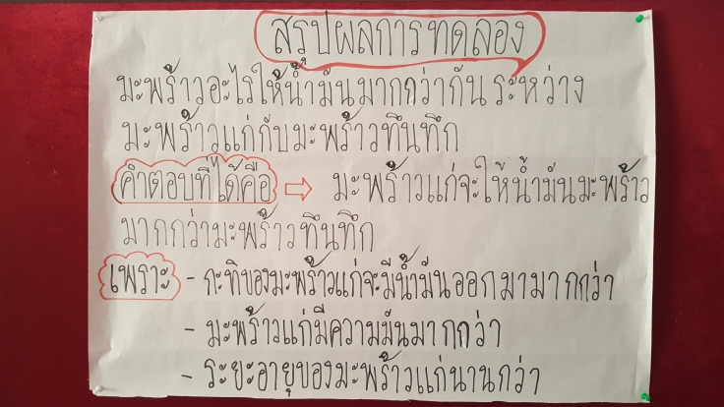

ครูจดบันทึกคำพูดของเด็กลงในกระดาษชาร์ท ตามคำพูดของเด็ก

ครูและเด็กๆ ร่วมกันสรุปว่า ครู ”จากการทดลองเด็กๆ ได้เห็นว่าน้ำมันมะพร้าวอะไรให้น้ำมันมากกว่ากัน” ระหว่างมะพร้าวแก่กับมะพร้าวทึนทึก เด็กๆ ตอบพร้อมกันว่า มะพร้าวแก่ จากนั้นครูอธิบายเพิ่มเติมว่ามะพร้าวแก่มีระยะอายุมากกว่าจึงมีความมันมากกว่ามะพร้าวทึนทึก เมื่อจะทำน้ำมันมะพร้าวจึงต้องใช้มะพร้าวแก่
ครู จึงถามเด็ก ๆ ต่อว่า แล้วเด็ก ๆ มีคำถามอะไรอีกไหมที่อยากรู้ น้องปุยแป้ง “น้ำมันมะพร้าวมีประโยชน์อย่างไรคะ” น้องพีท “ เอามะพร้าวไปทำขนมอะไรได้ครับ ” ครูถามเด็กว่า อยากหาคำตอบอะไรอีก เด็กตอบว่า มีเท่านี้

ภาพจัดนิทรรศการโครงงานบ้านนักวิทยาศาสตร์น้อย
ใน”วันเกียรติยศ” และวัน “OPEN HOUSE”
เมื่อวันที่ ๑๔ มีนาคม ๒๕๖๐ ณ โรงเรียนบ้านหนองหาน (วันครู ๒๕๐๒)
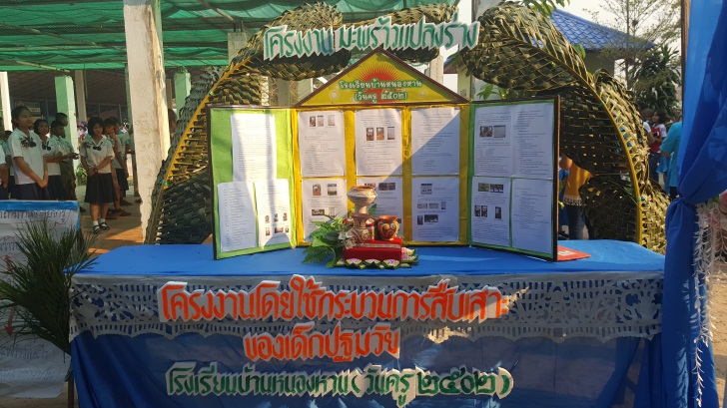
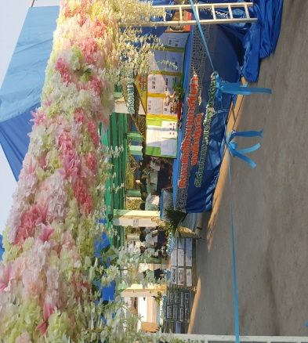

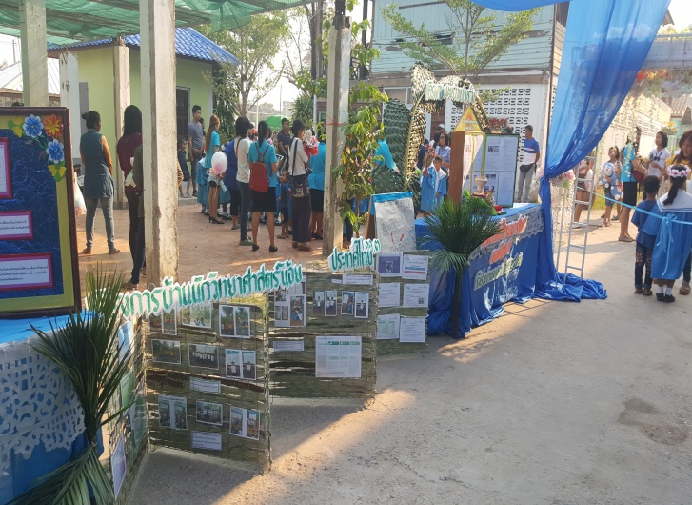
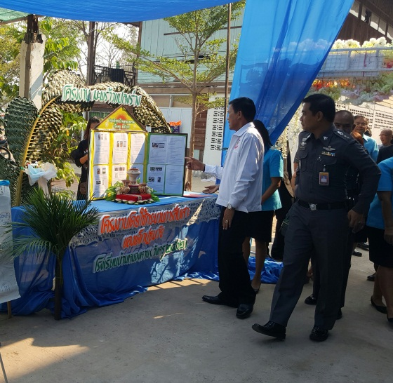

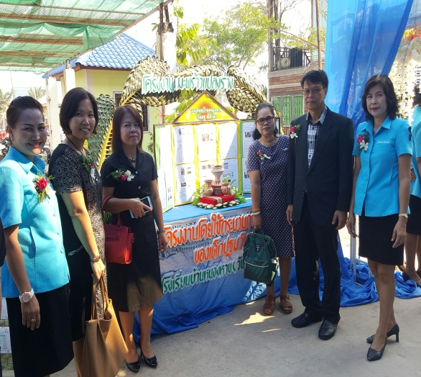
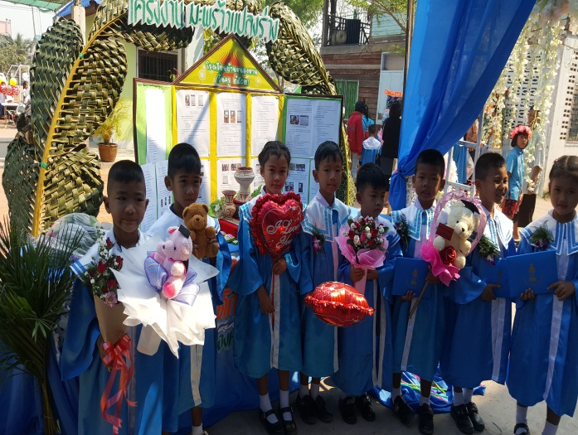

ผู้อำนวยการสำนักงานเขตพื้นที่การประถมศึกษา อุดรธานี เขต ๓ และแขกท่านผู้มีเกียรติ เยี่ยมชมนิทรรศการโครงงานบ้านนักวิทยาศาสตร์น้อย ประเทศไทย ของโรงเรียนบ้านหนองหาน (วันครู ๒๕๐๒)

ผลจากการทำโครงงานคำถามที่ ๓ เด็กเกิดการพัฒนาการด้านต่างๆดังนี้
- ผลที่เกิดขึ้นตามวัตถุประสงค์
เด็กได้ศึกษาว่ามะพร้าวอะไรให้น้ำมันมากกว่ากันระหว่างมะพร้าวแก่กับมะพร้าวทึนทึก
ด้วยกระบวนการสืบเสาะหาคำตอบจากคำถาม ได้คำตอบว่ามะพร้าวแก่ให้น้ำมันมากกว่ามะพร้าวทึนทึกเพราะว่า มะพร้าวแก่มีอายุนานกว่ามะพร้าวทึนทึก มีเนื้อมะพร้าวที่มันกว่า จึงให้น้ำมันมะพร้าวมากกว่า
- ผลการพัฒนาความสามารถพื้นฐาน 4 ด้าน
๒.๑ ด้านการเรียนรู้
- เด็กรู้จักตั้งคำถามที่ตนสงสัย
- เด็กได้เรียนรู้ขั้นตอนการทำน้ำมันมะพร้าว
- เด็กได้เปรียบเทียบน้ำมันมะพร้าวจากมะพร้าวแก่กับมะพร้าวทึนทึก
- เด็กเข้าใจกระบวนการที่ทำให้มะพร้าวกลายเป็นน้ำมันมะพร้าวด้วยวิธีสกัดเย็นได้
- เด็กได้เรียนรู้ภาษาไทยชื่อกะทิจากบัตรภาพและบัตรคำ
- เด็กได้เรียนรู้คำศัพท์ภาษาไทยและภาษาอังกฤษคำว่า “green” แปลว่า “ สีเขียว” และ” Brown” แปลว่า “สีน้ำตาล”
๒.๒ ด้านภาษา
- เด็กบอกรายละเอียดเกี่ยวกับวัสดุอุปกรณ์การทำน้ำมันมะพร้าวด้วยวิธีสกัดเย็นได้เหมาะสมกับวัย
- เด็กสามารถฟังขั้นตอนการทำน้ำมันมะพร้าวด้วยวิธีสกัดเย็น แล้วนำมาถ่ายทอดด้วยคำพูดของตนเอง ให้ผู้อื่นฟังได้เหมาะสมกับวัย
- เด็กได้พูด เล่า จากสิ่งที่สังเกตเห็นจากการทดลองได้
๒.๓ ด้านสังคม
- เด็กสามารถทำงานร่วมกับผู้อื่นได้
- เด็กสามารถแสดงความคิดเห็นของตนเองและยอมรับฟ้งความคิดเห็นของผู้อื่นได้
- เด็กช่วยเหลือแบ่งปันซึ่งกันและกันจนสามารถทำงานสำเร็จได้
๒.๔ ด้านการเคลื่อนไหวและทักษะการรับรู้ประสาทสัมผัส
- เด็กเคลื่อนไหวหยิบจับ อุปกรณ์ต่างๆ คั้นมะพร้าวกับน้ำ บีบกรองกะทิ ในการทำน้ำมันมะพร้าวด้วยวิธีสกัดเย็นได้อย่างคล่องแคล่ว
- เด็กสามารถใช้ประสาทสัมผัสทั้ง 5 ในการสังเกตการทำน้ำมันมะพร้าวด้วยวิธีสกัดเย็นได้

- ผลการพัฒนากระบวนการทางวิทยาศาสตร์
๓.๑ ทักษะการสังเกต
- การหยิบ จับ สัมผัส วัสดุต่าง ๆ ที่ใช้ในการทดลองคือ เนื้อมะพร้าว คั้นกะทิ บีบกะทิ
- การเปลี่ยนแปลงของกะทิเมื่อวางไว้ในระยะเวลาต่าง ๆ
๓.๒ ทักษะด้านการจำแนกประเภท
- เด็กสามารถเปรียบเทียบสิ่งที่ได้ตั้งข้อสันนิษฐานไว้กับผลของการศึกษาได้
- เปรียบเทียบน้ำมันมะพร้าวจากมะพร้าวกับมะพร้าวทึนทึก
- การแบ่งกลุ่มของเด็กออกเป็น ๓ กลุ่ม ๆ ละ ๘ คน
๓.๓ ทักษะด้านการวัด
- การตวงปริมาณของเนื้อมะพร้าวขูด กะทิ และน้ำมันมะพร้าว
- การนับจำนวนปริมาณการตวงของ เนื้อมะพร้าวขูด กะทิ และน้ำมันมะพร้าว
๓.๔ ทักษะการพยากรณ์หรือคาดคะเนคำตอบ
- เด็กสามารถคาดคะเนคำตอบที่ตนเองคิดว่าน้ำมันมะพร้าวมีสีอะไร
๓.๕ ทักษะการทดลอง
- เด็กสามารถทดลองทำน้ำมันมะพร้าวสกัดเย็นได้
๓.๖ ทักษะการกระทำและสื่อความหมายข้อมูล
- เด็กสามารถสรุปผลสิ่งที่สังเกตเห็นการเปลี่ยนแปลงของกะทิจนได้น้ำมันมะพร้าวสกัดเย็น ว่าจะได้น้ำมันมะพร้าวสีอะไร และนำเสนอหน้าชั้นให้เพื่อนๆ ฟังได้
- เด็กๆวาดรูป และถ่ายภาพ บอกสิ่งที่สังเกตได้ให้ครูเขียนให้ได้ การเปลี่ยนแปลงของกะทิจนกลายเป็นน้ำมันมะพร้าวได้ว่ามีสีอะไร
๓.๗ ทักษะการลงความเห็นจากข้อมูล
- เด็กสามารถแสดงความคิดเห็นเพิ่มเติมโดยใช้ความคิดเห็นว่ามะพร้าวอะไรให้
น้ำมันมากกว่ากันระหว่างมะพร้าวแก่กับมะพร้าวทึนทึก กะทิลอยอยู่ข้างบน เพราะมันมีน้ำหนักเบากว่าน้ำ
๓.๘ ทักษะการคำนวณ
- การนับตวงปริมาณของเนื้อมะพร้าวขูด กะทิ และน้ำมันมะพร้าว
- การนับจำนวนปริมาณการตวงของ เนื้อมะพร้าวขูด กะทิ และน้ำมันมะพร้าว
๓.๙ ทักษะหาความสัมพันธ์ระหว่างสเปสกับสเปส และสเปสกับเวลา
- เด็กบอกได้ว่าเมื่อวางกะทิในเวลาที่นานขึ้น กะทิจะมีการแยกชั้น

**********************************************

